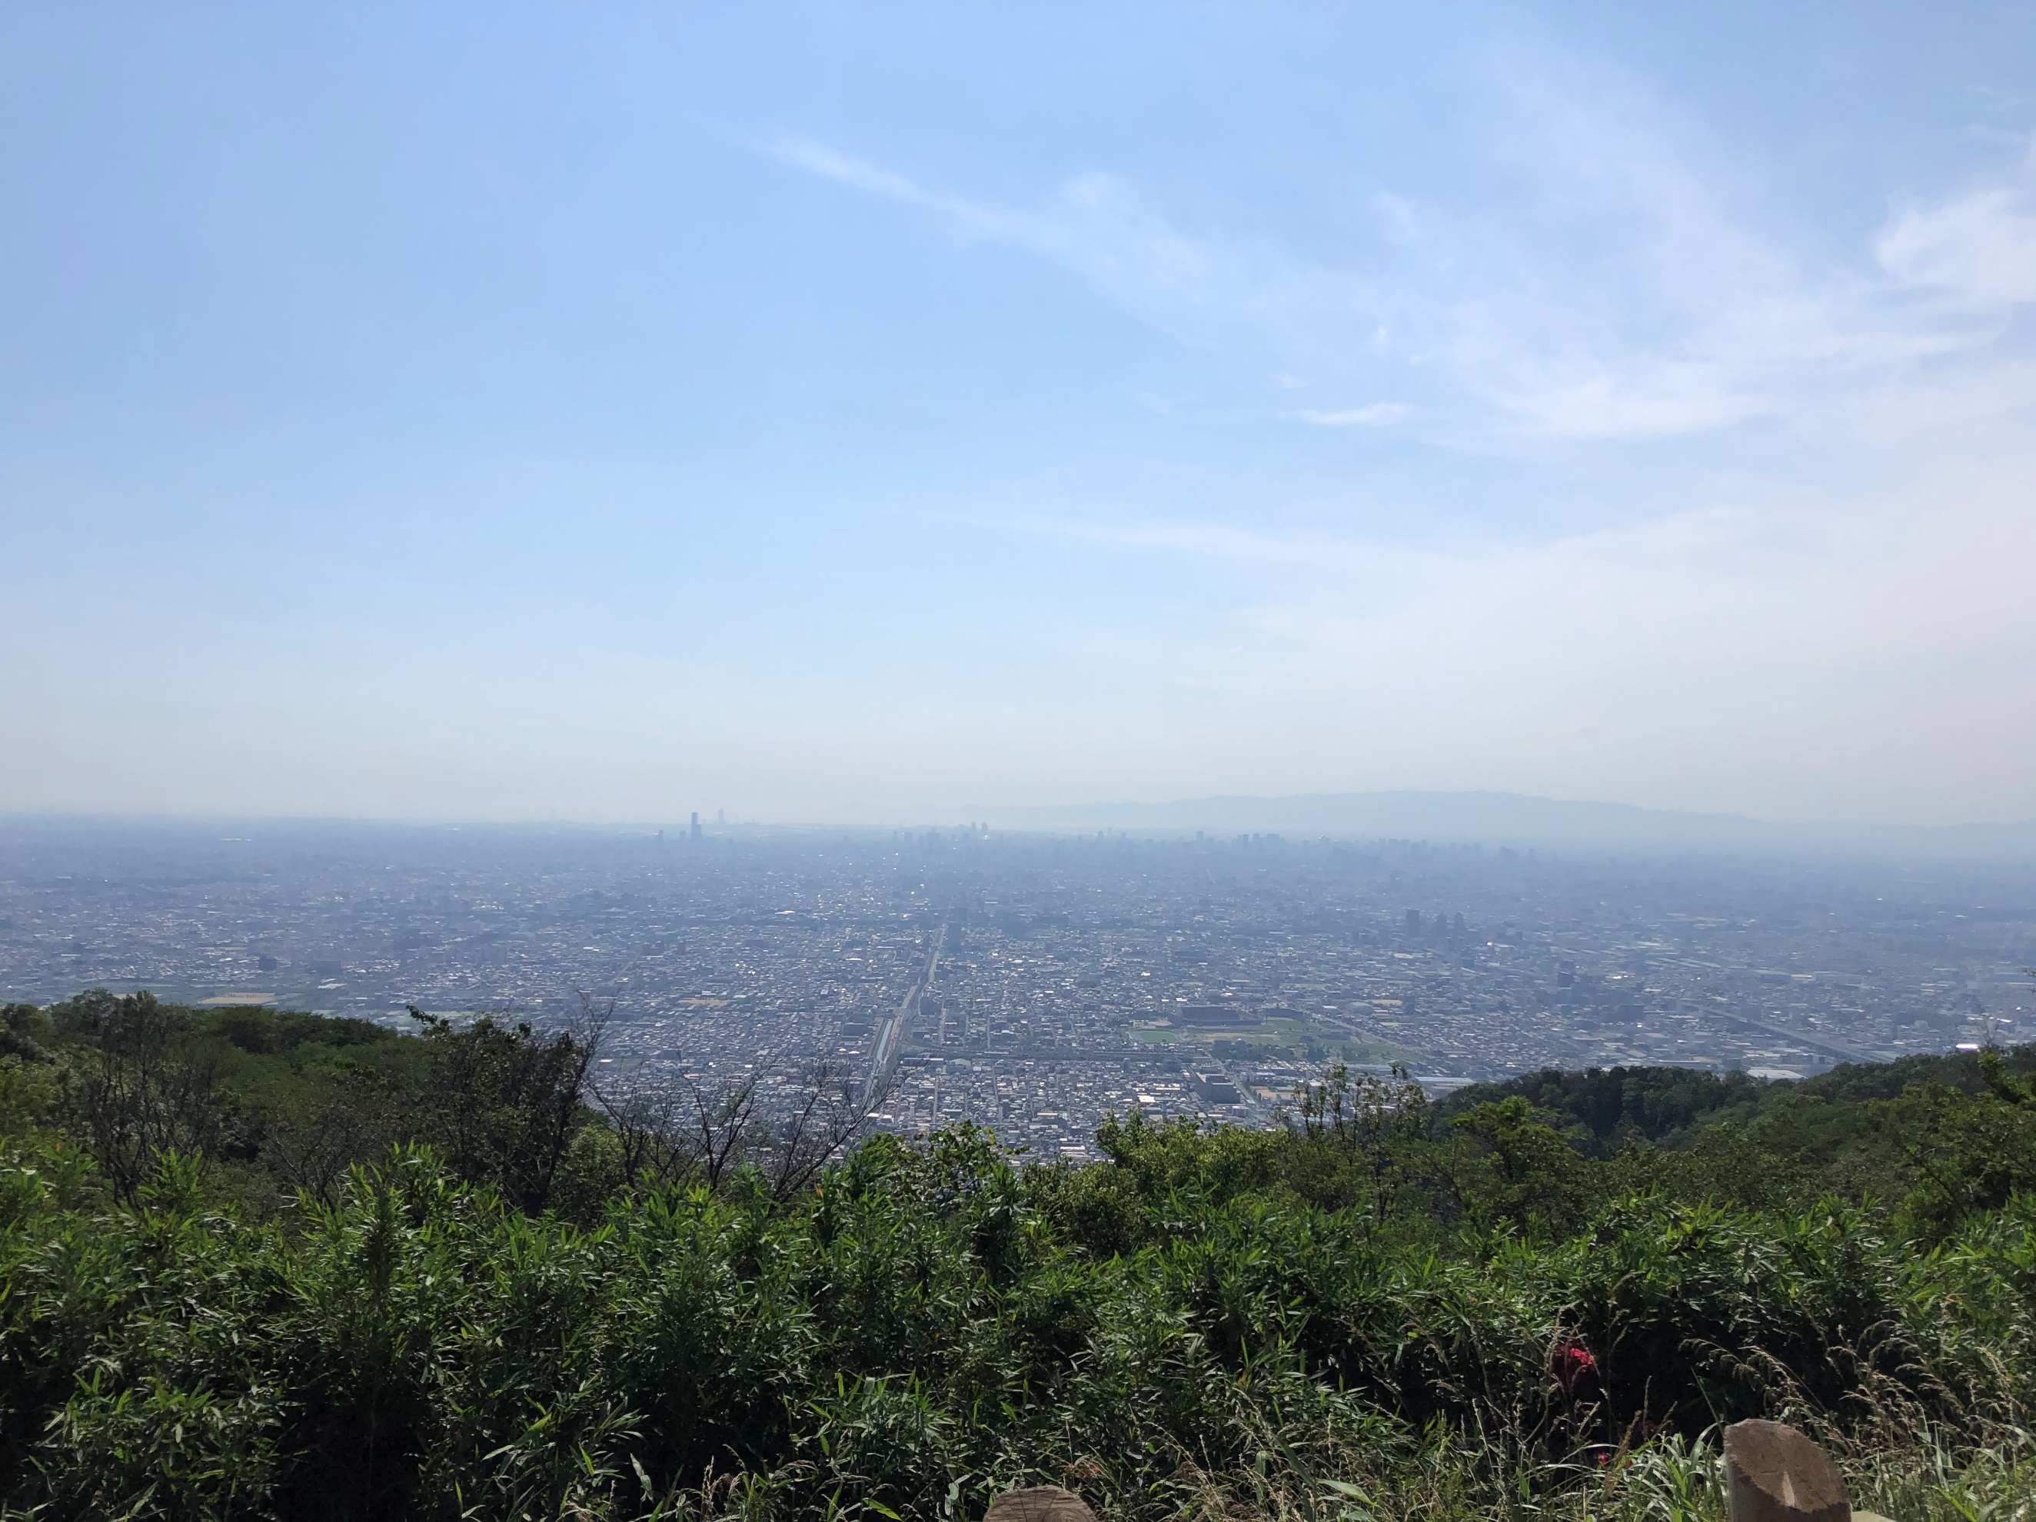
大阪府建築行政マネジメント推進協議会
大阪府建築行政マネジメント計画（第３次）

Ⅰ．はじめに ———―――――—―――――――――― 4

１．背景と目的
２．策定主体
３．計画期間
４．対象範囲

Ⅱ．建築行政の主な制度と取り巻く状況 ――――――― 6

１．建築確認検査制度について
２．違反建築物対策について
３．既存建築物対策について
４．事故・災害について
５.建築行政の執行体制について

Ⅲ．施策の方向性 ――――――――――――――――― 10

Ⅳ．推進すべき施策 ――――――――――――――—— 12

１．建築確認から検査までの建築規制の実効性の確保 ― 12
（１）迅速かつ適確な建築確認審査の徹底
（２）中間検査・完了検査の徹底/仮使用認定制度の適確な運用
（３）工事監理業務の適正化とその徹底
（4）建築確認申請等の電子化の推進

２．指定確認検査機関・建築士事務所等への指導・監督の徹底 ― 18
（１）指定確認検査機関・指定構造計算適合性判定機関に対する指導・監督の徹底
（２）建築士・建築士事務所に対する指導・監督の徹底

３．違反建築物対策等の徹底 ― 22

４．建築物及び建築設備の適切な維持管理を通じた安全性の確保 ― 24
（１）定期報告制度の適確な運用による維持管理を通じた安全性の確保
（２）既存建築ストックの安全性の向上と有効活用

５．事故・災害時の対応 ― 28
（１）事故対応
（２）災害対応

６．消費者への対応 ― 30

７．執行業務体制の整備 ― 32
（１）内部組織の執行体制
（２）関係機関・関係団体との連携による執行体制の強化

Ⅴ．計画・取組の評価 ――――――――――――—— 35

参考1 大阪府建築行政マネジメント推進協議会 委員名簿 －36
参考2 用語の解説 －37
参考3 建築物の安全確保のための最近の主要な手続きの見直し等の経緯及び 大阪府建築行政マネジメント計画の変遷 －39
表紙/裏表紙 写真出典
ビュースポットおおさか発掘・発信プロジェクト（大阪府建築環境課）より
表 紙：大阪平野を眺める なるかわ園地のぼくらの広場
裏表紙：大阪平野夕景を眺める ホテルセイリュウ東大阪スカイテラス

- 背景と目的
建築物は、基本的生活基盤としての性格を有しており、災害等に対する安全性を確保し、質の向上を図っていくことは、国民の生命、健康及び財産の保護並びに公共福祉の増進の観点から極めて重要である。

平成７年の阪神淡路大震災では、施工不良や明らかな違反が原因と見られる被害が多数発生したことから、平成１０年の建築基準法改正では、建築規制の実効性を確保するための中間検査制度の導入や、確認検査体制の強化を図るための建築確認検査業務の民間開放など、確認・検査体制の充実が図られた。
合わせて、「建築物安全安心推進計画について」（平成１１年４月６日付建設省住指第１６３号）が発出されたことを受け、大阪府内においては、「大阪府建築物安全安心実施計画」を策定し、すべての建築物の適法性が確保されるよう、工事監理、中間検査、完了検査及び違反建築物の是正が徹底されることを目標に建築基準法の実効性を高める取組を進め、検査率の大幅な向上を見たところである。

そうした中、平成１７年の構造計算書偽装事件を受けて、平成１８年の建築基準法改正では、建築確認・検査の厳格化等が行われ、構造計算適合性判定制度の導入や指針に基づく厳格な確認審査、検査が実施されたことにより、確認審査期間が大幅に延長、建築着工が遅延し、建築業界に大きく影響を及ぼしたため、確認審査の迅速化及び申請図書の簡素化の観点から、平成２２年に建築基準法施行規則及び確認審査等に関する指針の一部が改正された。
合わせて、「建築行政マネジメント計画策定指針の制定について（技術的助言）」（平成２２年５月１７日付国住指第６６５号）が発出されたことを受け、「大阪府建築安全安心マネジメント計画」を策定し、建築確認から検査までの建築規制の実効性の確保、違反建築物等への対策の徹底などの建築物の安全・安心の確保のための施策を盛り込んだ。

以降、計画については適宜改正され、直近では、令和２年からは「大阪府建築行政マネジメント計画（第２次）」（以下「第２次計画」という。）を策定し、建築行政が直面する課題や制度改正に対応して、関係機関と連携しつつ、円滑かつ適確な建築行政の業務の推進に鋭意取り組んでいるところである。

第２次計画の期間中、脱炭素社会の実現に向けて「脱炭素社会の実現に資するための建築物のエネルギー消費性能の向上に関する法律等の一部を改正する法律」（令和４年法律第６９号）や「地域の自主性及び自立性を高めるための改革の推進を図るための関係法律の整備に関する法律」（令和５年法律第58号、令和６年法律第53号）が成立するなど、社会情勢の変化等に対応できるよう制度が見直しされている。

こうした昨今の建築行政を取り巻く環境や国の「建築行政マネジメント策定指針」（令和７年３月１１日付国住指第４１５号）を踏まえ、第２次計画の内容を基本にしつつ必要な見直しを行い、円滑かつ適確な建築行政の業務を推進し、建築物の安全性を確保することを目的として「大阪府建築行政マネジメント計画（第３次）」（以下、「本計画」という。）を策定する。

（参考）これまでの計画策定の経緯
 | 国の技術的助言 | 府の計画  （策定主体）
平成１１年  ～ | 建築物安全安心推進計画について | 大阪府建築物安全安心実施計画（第１次）（第２次）  （大阪府違反建築物等防止推進会議）
平成１７年  ～ |  | 大阪府建築物安全安心計画（第３次）（第４次）  （大阪府建築物安全安心推進会議）
平成２２年  ～ | 建築行政マネジメント計画策定指針の制定について | 大阪府建築安全マネジメント計画  （大阪府建築安全マネジメント推進協議会）
平成２７年  ～ | 建築行政マネジメント計画策定指針の改訂について | 大阪府建築行政マネジメント計画  （大阪府建築行政マネジメント推進協議会）
令和２年  ～ | 建築行政マネジメント計画策定指針の改定について | 大阪府建築行政マネジメント計画（第２次）  （大阪府建築行政マネジメント推進協議会）

２．策定主体
大阪府建築行政マネジメント推進協議会
（府内の特定行政庁、指定確認検査機関、指定構造計算適合性判定機関及び建築士団体等の委員で構成）

３．計画期間
令和７年度から令和１１年度までの５年間とする。
計画期間中であっても、建築行政をとりまく新たな課題が発生した場合など、必要に応じて本計画の見直しを行うものとする。

４．対象範囲
本計画は建築基準法、建築士法に規定された建築物の安全に関する性能の確保及び向上に係る制度等を対象とする。

建築基準法は、建築物等に係る最低基準を定め、国民の生命、健康及び財産の保護を図ることを目的としており、地震・台風・火災といった災害等に対する安全性を確保する観点より、建築物が単体として具備すべき構造、防火、避難、衛生等に関する技術的基準を、集団としての建築物の秩序を確保するための用途、密度、形態等に関する基準を定め、これらの基準の実効性を確保するための制度や所要の手続き等について規定している。

建築士法は、建築物等の最低基準を定めて規制する「建築基準法」とともに、建築物の質の向上を図るため、設計及び工事監理を行う技術者の資格を定め、業務の適正を図る法制度であり、車の両輪として機能するよう制定されている。

１． 建築確認検査制度について
建築物の安全性を確保するため、建築主事等または指定確認検査機関が着工前の設計内容の確認（建築確認）[建築基準法第６条ほか]と、工事完了時の検査（中間・完了検査）[同法第７条ほか]を行い、工事中は建築士が工事監理により設計図書どおりの施工が行われていることを確認する[同法第５条の６]という枠組みになっている。また、工事完了前の一部使用の認定（仮使用認定）[同法第７条の６]制度がある。

確認審査業務については、府内で業務を行う指定確認検査機関は現在３０機関を超え、確認申請の約
９９％を担っている。「確認審査等に関する指針」（平成１９年国土交通省告示第８３５号）に基づくバラツキのない円滑かつ適確な確認審査業務が求められている。
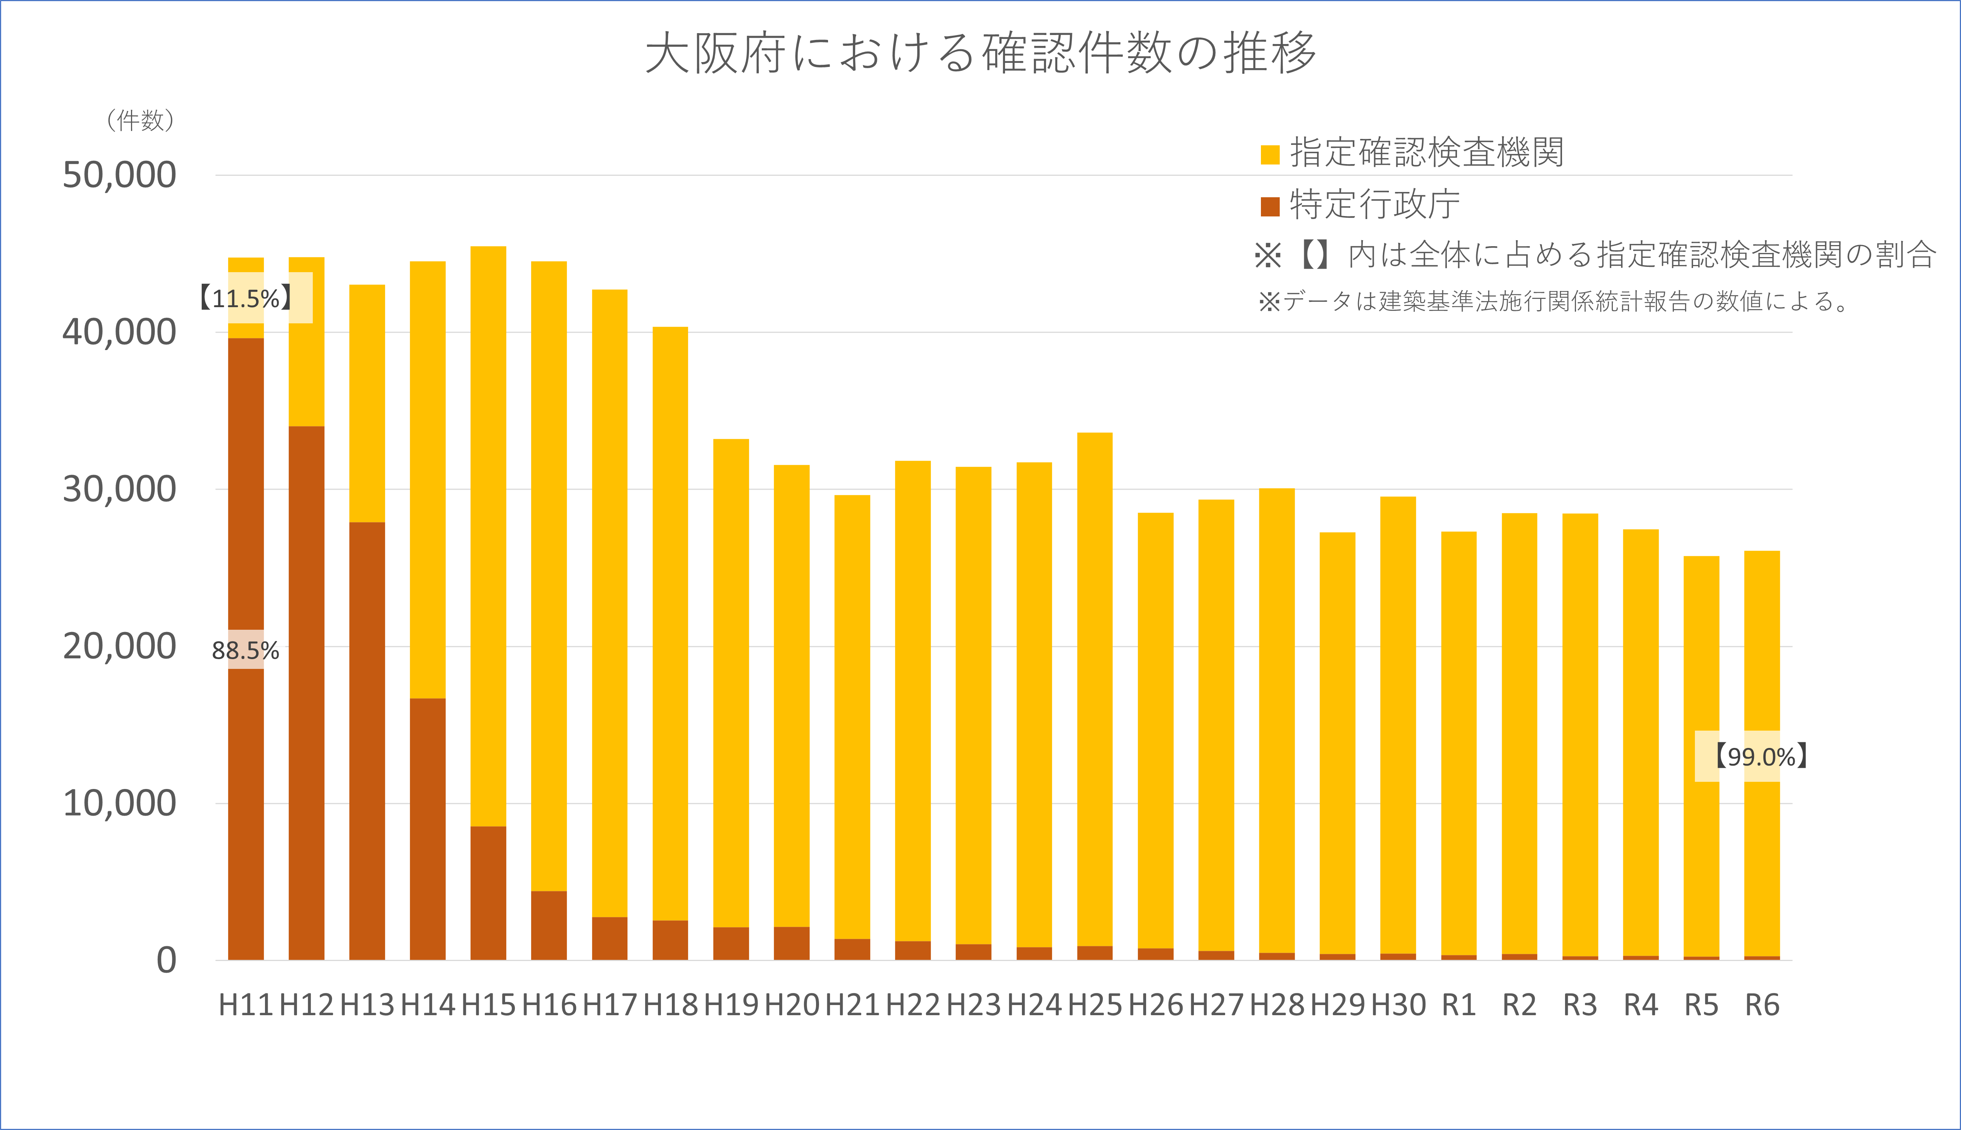
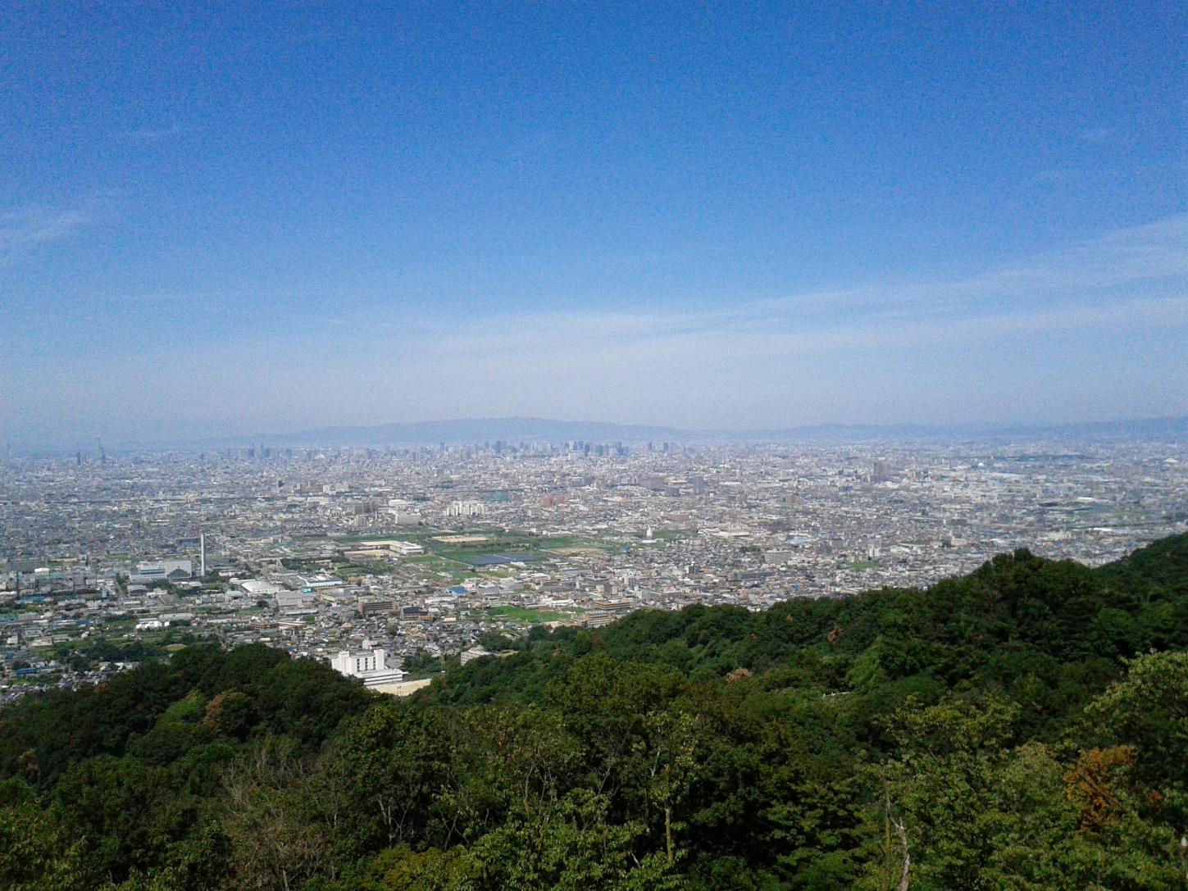
ビュースポットおおさか発掘・発信プロジェクト（大阪府建築環境課）より
大阪平野の景色を眺める水呑地蔵尊

完了検査については、平成１１年度は３６％であったが、平成１９年度以降、概ね９５％以上の検査率を維持しており、確実な受検の取組とともに、建築物の安全性の確保や質の向上には、建築主が工事監理者を選定し、その者が適切に工事監理業務を行うことが重要であることから、適切な工事監理業務に向けた取組を行い、違反建築物の発生の防止に努める必要がある。
(%)
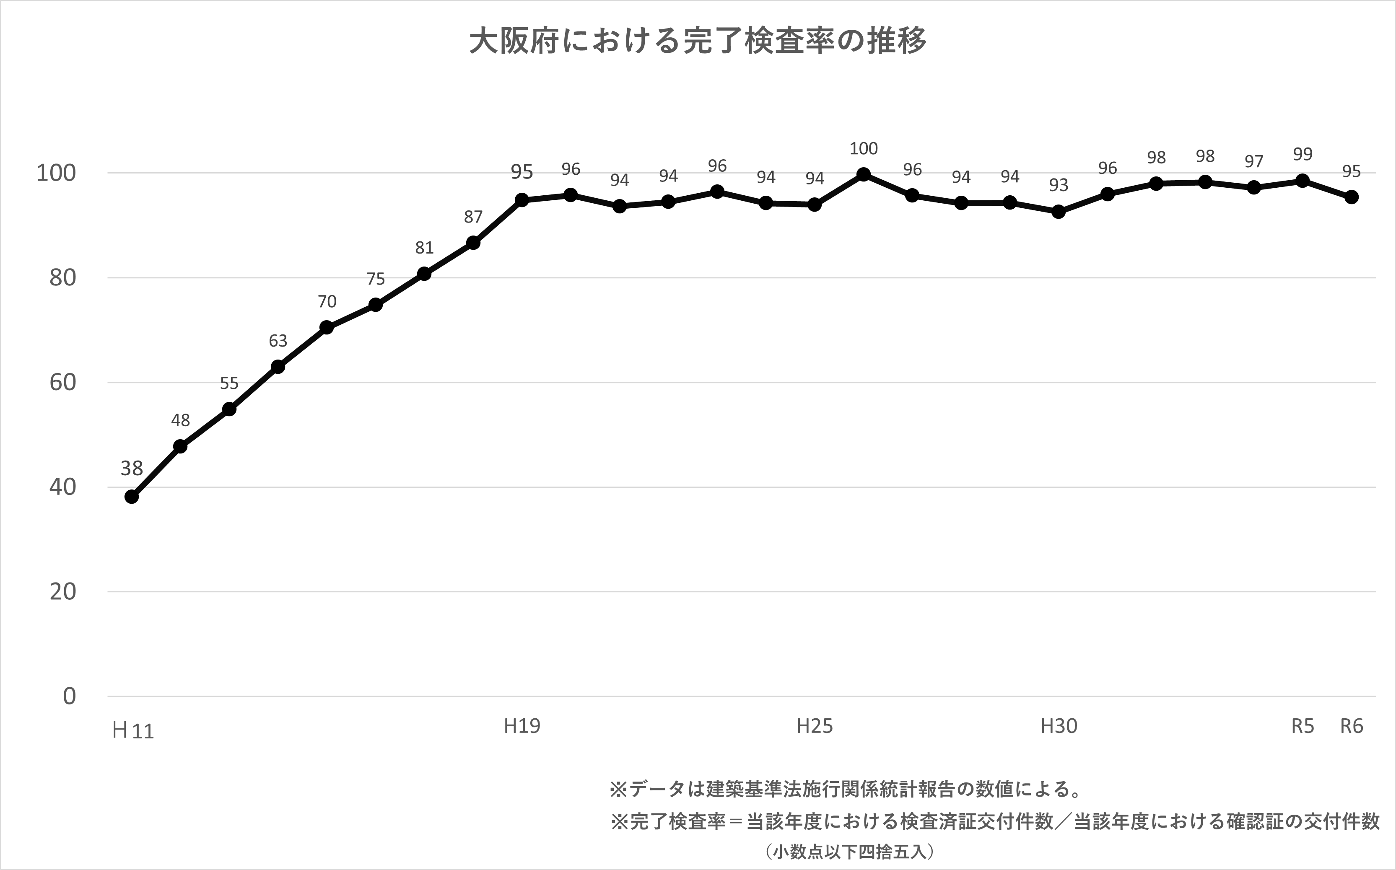
特に、令和４年の建築物省エネ法・建築基準法の改正において、令和７年４月から原則全ての新築住宅・非住宅に対する省エネ基準適合義務化及び確認審査・検査の対象となる建築規模の見直しがなされたため、審査量増に対応する体制の確保及び新たな審査内容に対応しつつ、迅速かつ適確な確認審査・検査の実施が求められる。

国のデジタル改革等の施策を踏まえ、建築行政分野においてもオンライン化対応が求められているため、建築関係手続きの効率化に向け、電子化を推進する。

また、建築の主体である建築主、設計及び工事監理を行う建築士、工事施工を行う建築技術者並びに特定行政庁及び指定確認検査機関等のそれぞれが責任をもってその役割を果たしていくことが必要であり、その中で、指定確認検査機関、指定構造計算適合性判定機関の適確な業務の確保及び建築士、建築士事務所の適切な業務を確保するためには、指導・監督を徹底する必要がある。

２．違反建築物対策について
特定行政庁において、違反建築物発生の未然防止、発見、迅速な調査や違反是正など違反建築物対策の徹底を図っているが、度重なる指導にもかかわらず是正が行われない悪質な事例や、安全性が著しく低いと認められる違反建築物については、是正命令等を発することができる制度[同法第９条]とともに、建築士や施工業者等が違反建築物に関与した場合には、他法令でその者を監督する行政庁が監督権を適正に行使できるよう、特定行政庁から情報提供を行う制度[同法第９条の３]が定められている。

建築基準法の基準に適合していない建築物において火災等の災害が発生した場合には、重大な被害が発生することが危惧されている。過去、診療所、認知症高齢者グループホーム、ホテル、未届有料老人ホーム、個室ビデオ店等において火災が発生しているほか、関係規定などの違反の疑いのある建築物が存在することが確認されている。
さらに、令和３年大阪市北区で発生したビル火災をきっかけとして、同様の建築物について緊急立入検査をした結果、竪穴区画及び直通階段に関する違反がある建築物が確認された。
これらを踏まえ、消防、警察、福祉等の関係機関と連携し、違反建築物の実態を把握するとともに違反建築物対策を推進する必要がある。

３．既存建築物対策について
建築物完成後の適正な維持管理は重要であり、建築物の所有者等に対して維持保全の義務[同法第８条]が規定され、一定規模以上の建築物、建築設備、昇降機等の所有者は、専門的知識を有する資格者に定期的に調査・検査させ、その結果を特定行政庁に報告する（定期報告）制度[同法第１２条]が設けられている。
また、既存建築物の取扱いとして、増築等を行う場合の既存不適格建築物に係る制限の緩和[同法第８６条の７]や、用途変更を行う場合の適法性の確保や建築確認等の手続きへの義務付けを定めた法律の準用 [同法第８７条]等がある。

定期報告制度については、平成２６年の建築基準法改正に基づき防火設備検査が導入されており、平成３０年の建築基準法改正では定期報告対象建築物の指定の引き上げや、令和５年の建築基準法施行令改正では事務所等用途での範囲の拡大、令和６年の告示改正による特定建築物定期調査から建築設備定期検査・防火設備定期検査への一部の項目移行などがあり、特定行政庁は、地域の実情に応じて、報告の対象を定め、所有者等がその建築物等を適法な状態を確保し続けるよう取組む必要がある。

また、令和４年の建築基準法改正において、旧４号建築物から新２号建築物となる建築物の大規模の修繕・大規模の模様替については建築確認の対象となることから、既存建築物の安全性確保を図るため、建築確認の適確な実施及び周知を徹底する。
また、既存不適格建築物については、制限の緩和の対象に避難関係規定が追加されることから、法制度の周知徹底等を行う必要がある。

４．事故・災害について
建築物、昇降機及び遊戯施設において、近年の事故や、令和６年の能登半島地震など大規模な火災や地震等による被害の発生による人身事故が発生していることを鑑み、事故の再発防止のための必要な措置や地震等の災害が発生した際の迅速かつ適確な対応など、建築物の安全性の確保に努める必要がある。

５．建築行政の執行体制について
建築基準法の審査の厳格化をはじめ、令和４年の建築物省エネ法・建築基準法の改正など、度重なる法改正により業務量が増加しているが、人口減少・担い手減少の時代においては、人材確保が難しく、限られた人員で対応していることから今後とも、建築行政に必要な執行体制を維持していく必要がある。

以上を踏まえ、第３次計画に法改正や社会情勢の変化に対して反映させる主な課題は次のとおりである。

主な課題 |  |  | 反映させる施策  ※次ページ参照
令和４年の建築物省エネ法・建築基準法の改正への対応 | 原則全ての建築物に対する省エネ基準適合の義務付けや審査対象見直し（４号特例縮小）など、新たな審査内容に対応しつつ、適確かつ円滑に審査することをめざす。 | ➡ | １．建築確認から検査までの建築規制の実効性の確保  2. 指定確認検査機関・建築士事務所等への指導・監督の徹底  4.建築物及び建築設備の適切な  維持管理を通じた安全性の確保  7.業務執行体制の整備
建築行政の  デジタル化の推進 | デジタル庁「構造改革のためのデジタル原則」を踏まえ、建築確認申請のオンライン化等、定期報告のデジタル化等、建築行政におけるデジタル化の推進に努める。 | ➡ | １．建築確認から検査までの  建築規制の実効性の確保  4.建築物及び建築設備の適切な  維持管理を通じた安全性の確保
近年発生した事故・災害への対応 | 定期報告制度の適確な運用による維持管理や被災建築物応急危険度判定士（以下、「判定士」という。）の登録促進など、災害時対応のための体制整備をめざす。 | ➡ | 3.違反建築物対策等の徹底  4.建築物及び建築設備の適切な  維持管理を通じた安全性の確保  5.事故・災害時の対応
建築行政の  担い手不足  への対応 | 人口減少、担い手減少の時代において、建築行政においても建築主事や確認検査員の将来の配置を踏まえ、建築行政に必要な執行体制の構築に努める。 | ➡ | 7.業務執行体制の整備

建築行政として、円滑かつ適確な建築行政の業務を推進し、建築物のライフサイクルを通じた安全性の確保をめざす。本計画の推進にあたっては、法制度の適確な運用を図るため、特定行政庁及び関係機関等それぞれが責任をもってその役割を果たすと共に、関係団体等との連携を強化し、建築主・所有者等への周知啓発などを行っていく。

円滑かつ適確な建築行政の業務の推進
推進すべき施策
1 | 建築確認から検査までの建築規制の実効性の確保 | ⑴迅速かつ適確な建築確認審査の徹底  ⑵中間検査・完了検査の徹底・仮使用認定制度の適確な運用  ⑶工事監理業務の適正化とその徹底  ⑷建築確認申請等の電子化の推進
２ | 指定確認検査機関・建築士事務所等への指導・監督の徹底 | ⑴指定確認検査機関・指定構造計算適合性判定機関に対する指導・監督の徹底  ⑵建築士・建築士事務所に対する指導・監督の徹底
３ | 違反建築物対策等の徹底 | 違反建築物対策等の徹底
４ | 建築物及び建築設備の適切な維持管理を通じた安全性の確保 | ⑴定期報告制度の適確な運用による維持管理を通じた安全性の確保  ⑵既存建築ストックの安全性の向上と有効活用
５ | 事故・災害時の対応 | ⑴事故対応  ⑵災害対応
６ | 消費者への対応 | 消費者等への情報提供
７ | 業務執行体制の整備 | ⑴内部組織の執行体制  ⑵関係機関・関係団体との連携による執行体制の強化
建築物の安全性の確保

また、建築行政におけるSDGｓ推進にあたっては、本計画における施策の方向性は、17の目標のうち特に次の目標と関連が深いことから、これらの目標の視点も踏まえたうえでその取組を推進する。

【建築行政におけるSDGｓ推進】
目 標 ４：質の高い教育をみんなに
１１：住み続けられるまちづくりを
１２：つくる責任つかう責任
１３：気候変動に具体的な対策を
１７：パートナーシップで目標を達成しよう

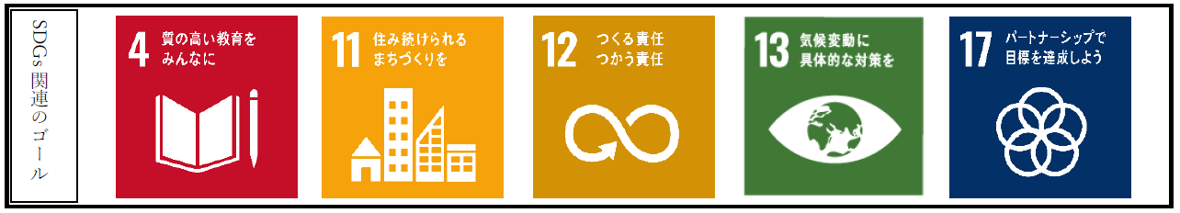

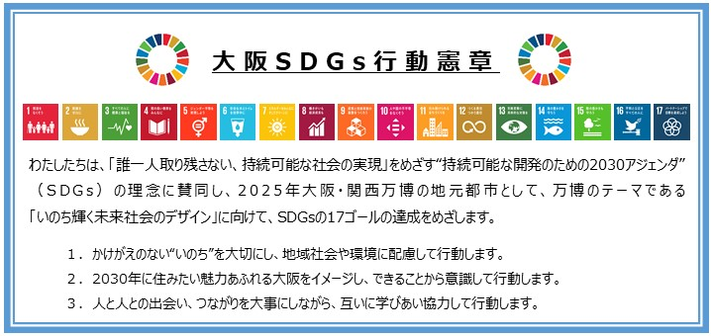
大阪府におけるSDGsの取り組み
2025年大阪・関西万博のテーマである「いのち輝く未来社会のデザイン」はまさにSDGsが達成された姿であり、万博開催都市である大阪はSDGsの実現に貢献していくことが求められている。万博に向け府民や府内企業・団体など、あらゆるステークホルダーにSDGsを知ってもらい、自分事化していただくため「大阪SDGs行動憲章」を策定。
「大阪SDGs行動憲章」の趣旨に沿って、皆さんに自らが行うSDGsの達成に向けた行動を宣言していただくプロジェクトを開始。

１．建築確認から検査までの建築規制の実効性の確保

（１）迅速かつ適確な建築確認審査の徹底
円滑な経済活動の実施を確保しつつ、建築確認の実効性を確保するため、迅速かつ適確な確認審査を推進する。

【現状】
- 特定行政庁、指定確認検査機関及び指定構造計算適合性判定機関は、確認審査等に関する指針に基づき、確認審査を行っている。また、確認審査の迅速化に取り組んでいる。
- 特定行政庁、府内の指定確認検査機関及び府内の指定構造計算適合性判定機関は、大阪府内建築行政連絡協議会（以下、「大連協」という。）を通じて、バラツキのない適確な確認審査・判定が行えるよう、統一した法解釈・運用の調整を行っている。
- 特定行政庁等は、令和４年の建築基準法改正において、令和７年４月から、確認審査の特例の対象が、平家建てかつ延べ面積２００㎡以下に縮小され、２階建ての木造一戸建て住宅等で審査が省略されていた構造関係規定等について、新たに確認審査を行う必要がある。また、原則全ての建築物に対する省エネ基準適合義務化により、今まで適合義務がなかった非住宅及び全ての住宅について新たに確認審査を行う必要がある。

【課題】
- 令和４年の建築基準法改正による確認審査量増加への対応
- バラつきのない適確な確認審査の実施

【目標】
○令和４年の建築基準法改正を踏まえた迅速かつ適確な確認審査の徹底
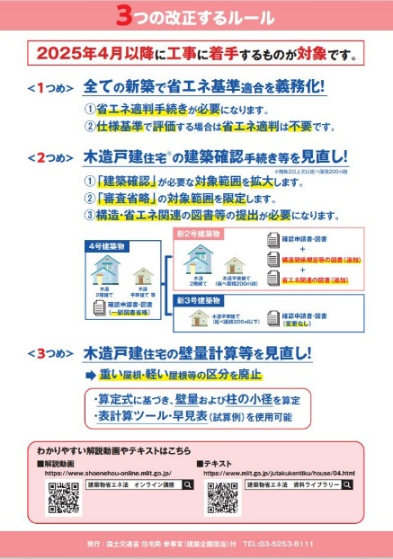
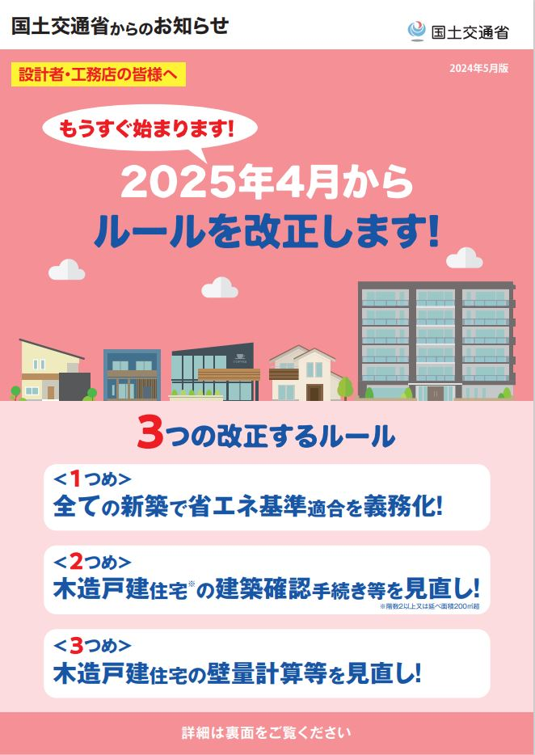
令和4年建築基準法改正周知チラシ
（国土交通省建築指導課）

【施策】
内 容 |  | 府  （構造計算適合性判定担当） | 特定行政庁 | 指定確認検査機関 | 指定構造計算  適合性判定機関
・ | 確認審査等に関する指針に基づく円滑かつ適確な確認審査又は構造計算適合性判定の実施  〈具体的な取組例〉  ○受付時、審査時のチェックリスト、業務フロー、業務マニュアルの整理、ダブルチェックの徹底等  ○「改正建築基準法 ２階建ての木造一戸建て住宅（軸組構法）等の 確認申請・審査マニュアル」に基づく円滑かつ適確な確認審査の実施 等 | ○ | ○ | ○ | ○
・ | 円滑な建築行政に向けた確認審査日数の進捗管理、判定日数の進捗管理  〈具体的な取組例〉  ○物件ごとの進捗管理  ・構造計算適合性判定等を要する物件に係る審査日数  ・新２号建築物に係る審査日数 等 | ○ | ○ | ○ | ○
・ | 大連協を通じた法解釈・運用の円滑化  〈具体的な取組例〉  ○大連協への参加  ○大連協での取扱集を用いた審査・判定の整備・運用2  「建築基準法及び同大阪府条例 質疑応答集」  「大阪府構造計算適合性判定 指摘事例集 –よくある指摘事例とその解説–」  「既存建築物の増築等における法適合性の確認取扱要領」  「建築基準法構造関係規定取扱集２０２０年版」 等 | ○ | ○ | ○ | ○
・ | 確認審査担当者の審査技術向上の取組、構造計算適合性判定員の判定技術向上の取組  〈具体的な取組例〉  ○職場内での研修等、OJT制度利用 等 | ○ | ○ | ○ | ○
・ | 周知啓発  〈具体的な取組例〉  ○法改正に伴う制度見直しの周知  〇ブロック塀等の法適合性の確保 等 | ○ | ○ | ○ | ○
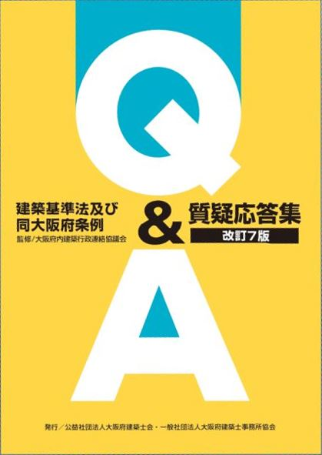
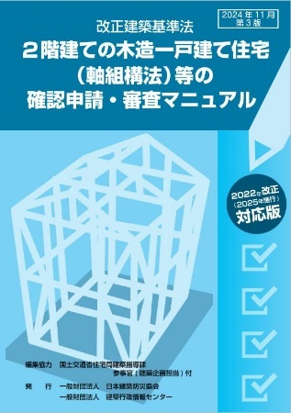
建築基準法及び同大阪府条例
質疑応答集
（公益社団法人大阪府建築士会・一般社団法人大阪府建築士事務所協会）
改正建築基準法 ２階建ての木造一戸建て住宅（軸組構法）等の確認申請・審査マニュアル
（一般財団法人日本建築防災協会・一般財団法人建築行政情報センター）

（２）中間検査・完了検査の徹底/仮使用認定制度の適確な運用
建築物の安全確保と違反建築物の発生を防止するため、中間検査・工事完了検査の受検を徹底する。
また、検査済証の交付を受ける前に、安全上・防火上・避難上支障がないと認めた時等に、建築物の一部を使用できる仮使用認定制度を適確に運用し、建築物の安全確保を徹底する。

【現状】
- 中間検査・完了検査について、ほぼすべての建築物で受検されている。
- 施工時の建築基準関係規定への適合を確保するため、工事監理の状況について工事監理報告書を求め、適正に工事監理が実施されていることを確かめている。
- 近年、共同住宅に係る界壁等の法定仕様への不適合事案など、工事監理不十分事案が見受けられている。
- 令和４年の建築基準法改正により、確認審査・検査の特例の対象が令和７年４月から縮小されたことに伴い、２階建ての木造一戸建て住宅等の構造関係規定等について、新たに検査を行う必要がある。また、原則全ての建築物に対する省エネ基準適合義務化により、今まで適合義務がなかった非住宅及び全ての住宅について新たに検査を行う必要がある。
- 仮使用認定制度については、平成26年の建築基準法改正により、特定行政庁だけでなく指定確認検査機関も認定主体となり、大連協において「指定確認検査機関等による工事中建築物の仮使用認定手続き要領」を策定し、特定行政庁及び指定確認検査機関では仮使用認定手続きの円滑化に努めている。

【課題】
- すべての建築物の中間検査・完了検査の受検
- 中間検査・完了検査時における工事監理不十分事案の未然防止
- 令和４年の建築基準法改正による検査量増加への対応

【目標】
○令和４年の建築基準法改正を踏まえた中間検査・完了検査の適確な実施と完了検査率の向上
○中間検査・完了検査時における工事監理状況の確認の徹底
○仮使用認定制度の円滑かつ適確な実施

【施策】
内 容 |  | 府 | 特定行政庁 | 指定確認検査機関 | 指定構造計算  適合性判定機関
・ | 指定された特定工程の確認の徹底  〈具体的な取組例〉  ○検査受付時に特定工程の確認の徹底 等 |  | ○ | ○
・ | 確認済証交付時に検査対象物件であることの周知  〈具体的な取組例〉  ○大連協統一基準である「検査時に提出を求める構造関係書類一覧」の交付・活用 等 |  | ○ | ○
・ | 検査未受検の建築物に対する督促等の実施  〈具体的な取組例〉  ○現場パトロール（日常・違反建築防止週間）  ○検査予定日案件の受検の確認及び督促 等 |  | ○ | ○
・ | 中間検査・完了検査時における工事監理の状況の確認、工事監理者の立会  〈具体的な取組例〉  ○検査時に検査申請書第四面及び工事監理報告書による工事監理状況の確認の徹底 等 |  | ○ | ○
・ | 周知啓発  〈具体的な取組例〉  ○チラシ「完了検査の確実な受検について」の配布  ○確認済証を交付した特定行政庁と指定確認検査機関による申請代理者等への検査受検の啓発  ○建築士団体、建設業者、不動産業者等に対する中間検査、完了検査受検の啓発 等 |  | ○ | ○
・ | マニュアル等を用いた仮使用認定制度の円滑かつ適確な実施  〈具体的な取組例〉  ○「工事中建築物の仮使用認定手続きマニュアル」  「指定確認検査機関等による工事中建築物の仮使用認定手続き  要領」に基づく認定の実施 |  | ○ | ○
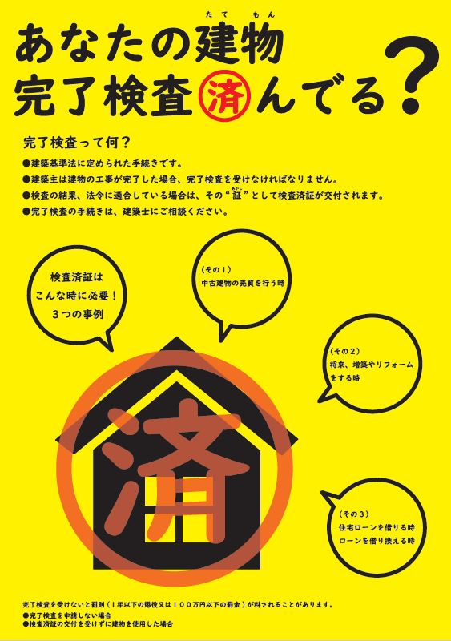
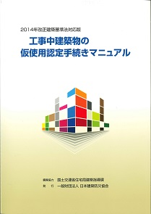

工事中建築物の仮使用認定手続きマニュアル
（一般財団法人日本建築防災協会）
完了検査の確実な受検についての
周知チラシ
（大阪府審査指導課）

（３）工事監理業務の適正化とその徹底
建築物の安全性の確保及び質の向上のため、建築主により工事監理者が選定され、当該工事監理者による適切な工事監理が行われるよう、工事監理業務の適正化とその徹底のための取組を行う。

【現状】
- 条例で、確認申請時に建築主による工事監理者の選定の届出書（以下、「工事監理者選定届」という。）の提出を定めており、ほぼ提出されている。
- 建築基準法施行規則等で、中間検査及び完了検査時に、施工時の建築基準関係規定への適合を確保するため、工事監理報告書の提出を定めており、工事監理者は工事監理報告書を作成する必要がある。
- 建築主及び工事監理者双方が、個別の工事に即して工事と設計図書との照合及び施工状況の確認の内容、方法等を合理的に決定し、工事監理者による適切な工事監理が行われることが重要である。そのため、参考となる「工事監理ガイドライン」、「基礎ぐい工事における工事監理ガイドライン」及び「賃貸共同住宅に係る工事監理ガイドライン」（以下、「工事監理ガイドライン等」という。）が策定されている。
- 近年、共同住宅に係る界壁等の法定仕様への不適合事案など、工事監理不十分事案が見受けられる。

【課題】
- 工事監理不十分事案や工事監理報告書の記載内容の不備の発生

【目標】
○建築主による工事監理者選定の徹底
○工事監理者による適正な工事監理業務及び適正な工事監理報告書の提出の徹底


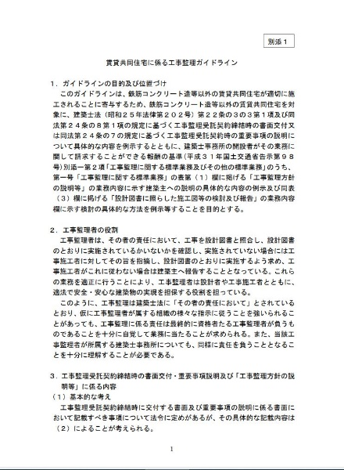
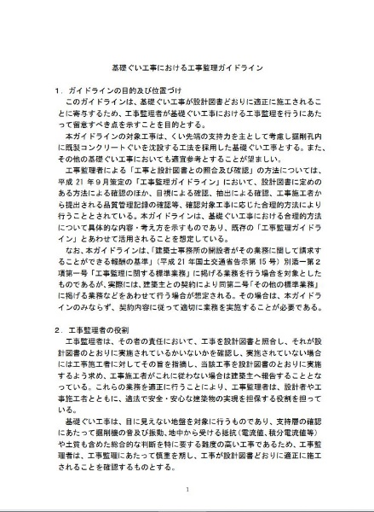
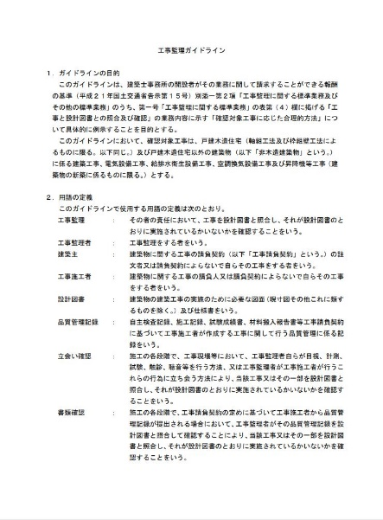
工事監理ガイドライン等
（国土交通省）

【施策】
内 容 |  | 府  （建築士法担当） | 特定行政庁 | 指定確認検査機関 | 指定構造計算  適合性判定機関
・ | 確認申請時の工事監理者の記載及び工事監理者選定届の提出義務の徹底  〈具体的な取組例〉  ○確認申請の受理時審査における提出図書一覧表、チェックリスト等の活用 |  | ○ | ○
・ | 適正な工事監理報告書提出義務の徹底  〈具体的な取組例〉  ○大連協で定めた統一様式による工事監理報告書提出の周知徹 底  〇大連協で定めた「工事監理報告書・工事施工状況報告書等作成要領」等に基づく適正な工事監理報告書作成の徹底 等 |  | ○ | ○
・ | 工事監理業務の重要性の周知徹底  〈具体的な取組例〉  ○工事監理ガイドライン等の活用 等 | ○ | ○ | ○

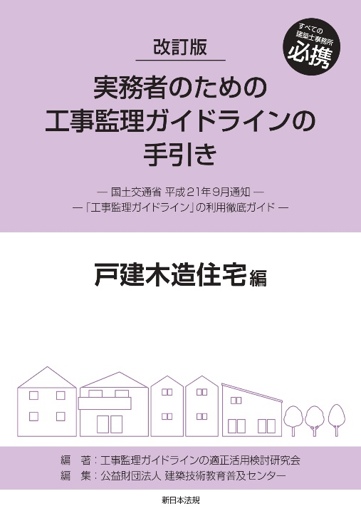
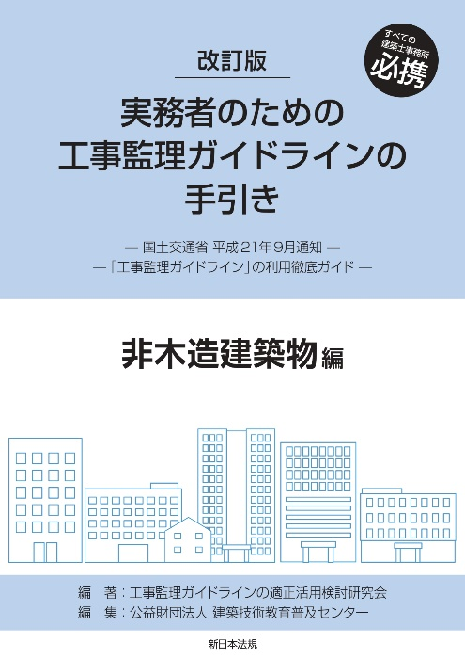
改訂版 実務者のための工事監理ガイドラインの手引き
（工事監理ガイドラインの適正活用検討研究会・公益財団法人建築技術教育普及センター）
（４）建築確認申請等の電子化の推進
国のデジタル改革等の施策を踏まえ、建築行政分野においてもオンライン化対応が求められているため、建築関係手続きの効率化に向け、電子化を推進する。

【現状】
- 建築確認の電子申請の受付への対応について、特定行政庁では、確認申請の受付が少なく、対応が進んでいない。府内の指定確認検査機関は、約８割と対応済となっている。
- 確認審査報告書の電子化への対応について、特定行政庁及び府内の指定確認検査機関が利用している台帳システム等が様々であり、電子報告と紙報告が混在している状況である。

【課題】
- 特定行政庁における確認申請電子申請受付体制の未整備
- 確認審査報告書の電子化体制の未整備

【目標】
○建築確認の電子申請受付や確認審査報告書の電子化の推進

【施策】
内 容 |  | 府  （構造計算  適合性判定担当） | 特定行政庁 | 指定確認検査機関 | 指定構造計算  適合性判定機関
・ | 建築確認の電子申請の受付体制整備  〈具体的な取組例〉  ○一般財団法人建築行政情報センターが開発する「電子申請受付システム」の活用の検討 等 | ○ | ○ | ○ | ○
・ | 確認審査報告書の電子化の体制整備  〈具体的な取組例〉  ○一般財団法人建築行政情報センターが開発する「電子申請受付システム」の活用の検討 等 |  | ○ | ○

２．指定確認検査機関・建築士事務所等への指導・監督の徹底

（１）指定確認検査機関・指定構造計算適合性判定機関に対する指導・監督の徹底
適確な確認審査・検査及び構造計算適合性判定を確保するため、確認審査等の主要な役割を担う指定確認検査機関及び指定構造計算適合性判定機関に対する指導・監督を徹底する。

【現状】
- 確認申請件数の９９％を指定確認検査機関で行っている。
- 府内の全ての構造計算適合性判定業務を府知事が委任した指定構造計算適合性判定機関で行っている。
- 府内の指定構造計算適合性判定機関は平成１９年の構造計算適合性判定制度創設以降、３機関で同判定業務を行っていたが、令和６年度新たに２機関を追加委任し、５機関で同判定業務を行っている。

【課題】
- 指定確認検査機関における令和４年の建築基準法改正の審査員量増を含む確認検査業務の安定維持
- 追加委任した機関を含む指定構造計算適合性判定機関における同判定業務の安定維持

【目標】
○指定確認検査機関・指定構造計算適合性判定機関の業務の公正かつ適確な実施の確保

【施策】
内 容 |  | 府  （指定確認検査  機関等担当） | 特定行政庁 | 指定確認検査機関 | 指定構造計算  適合性判定機関
・ | 特定行政庁による指定確認検査機関への確認検査業務の立入検査の実施  〈具体的な取組例〉  ○立入検査結果の取りまとめ及び指定確認検査機関・指定構造計算適合性判定機関へのフィードバック等  〇特定行政庁合同立入検査の実施 |  | ○
・ | 府による指定確認検査機関・指定構造計算適合性判定機関への立入検査の実施 | ○
・ | 立入検査の結果、不適当な業務等が発覚した場合、指定権者への報告 | ○ | ○
・ | 指定確認検査機関・指定構造計算適合性判定機関における不適当な行為等の内容に応じた指定権者及び資格者の登録権者に対する情報共有  〈具体的な取組例〉  ○平成23年３月30日付国住指第4905号「確認検査に係る情報の共有について（技術的助言）」に基づく適切な対応 | ○ | ○
・ | 指定確認検査機関・指定構造計算適合性判定機関の処分基準の公表とこれに基づく指導・監督や処分の徹底 | ○
・ | 指定確認検査機関・指定構造計算適合性判定機関の処分履歴等の公表 | 〇
（２）建築士・建築士事務所に対する指導・監督の徹底
適切な設計及び工事監理等業務の実施のため、建築士及び建築士事務所に対する適確な指導・監督を徹底する。

【現状】
- 建築士の試験制度及び免許の登録制度等によって、専門的技術の水準の確保を図っている。
- 建築士事務所に所属する建築士は、建築士の資質・能力の向上のため定期講習の受講が義務付けされており、ほとんどの建築士は適正に受講している。
- 建築士事務所の登録制度等によって、業務の適正な運用の確保を図っている。
- 建築物の設計・工事監理業務について適正に書面による契約がされていないこと等による建築士事務所の責任が不明確な案件等が発生している。
- 建築士事務所は、設計等の業務に関する報告書を提出する義務があり、概ね適正に提出されている。
- 大阪府では、建築士免許の登録事務は（公社）大阪府建築士会（以下、「建築士会」という。）、建築士事務所の登録等事務及び業務報告書の受理等事務は（一社）大阪府建築士事務所協会（以下、「事務所協会」という。）で行っている。
- 建築士会では、建築士の業務に必要な知識及び技能の向上を図るための研修等を、事務所協会では建築士事務所の業務の運営に関する研修や設計等の業務に関する研修等を実施している。

【課題】
- 建築士事務所の業務報告書等の未提出等による業務の不備
- 建築主と建築士事務所双方の建築士法制度の更なる理解

【目標】
○設計・工事監理業務の適正化の徹底
○定期講習等の受講の徹底

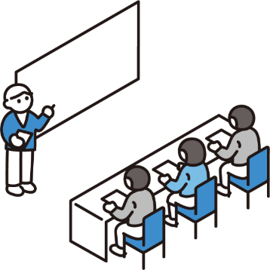
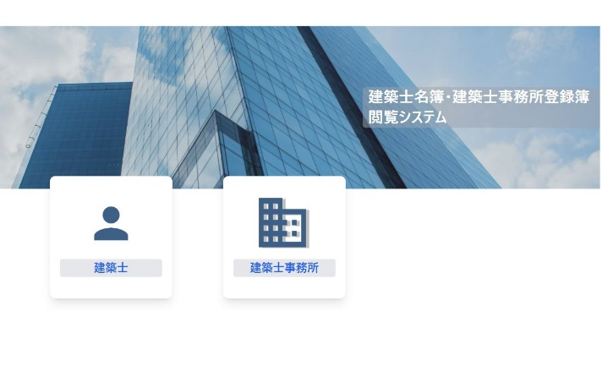
＜令和7年4月より開始＞
建築士名簿・建築士事務所登録簿閲覧システム ホームページ

【施策】
内 容 |  | 府  （建築士法担当） | 特定行政庁 | 指定確認検査機関 | 指定構造計算  適合性判定機関 | 建築士団体
・ | 建築士及び建築士事務所に対する指導・監督の徹底、処分基準に基づく適正な処分の実施  〈具体的な取組例〉  ○建築士法の適正な施行上必要があると認めた場合、立入検査の実施 等  ○建築基準法第９条の３、若しくは準ずる通知を受けた場合、処分基準に基づく適正な対応 等 | ○
・ | 一級建築士、二級建築士、木造建築士又は建築士事務所における不適当な行為等の内容に応じた、国土交通大臣又は都道府県知事に対する情報共有  〈具体的な取組例〉  ○平成18年５月11日付国住指第541号「違法行為若しくはその疑義に関する情報を把握した場合の初動対応と公表のあり方について（技術的助言）」に基づく情報提供の実施 等 |  | ○
・ | 定期講習の受講促進等の周知徹底  〈具体的な取組例〉  ○定期講習の受講促進等、確認申請窓口における建築士制度の周知及び注意喚起の実施 等 | ○ | ○ |  |  | ○
・ | 建築士事務所の業務報告書の提出義務の徹底及びこれを踏まえた指導・監督 | ○ |  |  |  | ○
・ | 所属建築士の登録及び変更の届出の徹底 | ○ |  |  |  | ○
・ | 書面による契約等における設計等の業の適正化の徹底 | ○ |  |  |  | ○
・ | 建築士事務所の図書保存の制度の周知徹底 | ○ |  |  |  | ○
・ | 業務報酬基準及び工事監理ガイドラインの周知徹底 | ○ |  |  |  | ○
・ | 建築士及び建築士事務所の処分履歴等の公表 | ○
・ | 研修等の実施  〈具体的な取組例〉  ○建築士の業務に必要な知識及び技能の向上を図るための建築技術に関する研修等の実施  ○建築士事務所の業務の運営に関する研修等の実施 | ○ |  |  |  | ○

３．違反建築物対策等の徹底
府民の生命、健康及び財産を保護するため、違反建築物等の実態の把握及び違反建築物対策等の徹底を図る。
また、建築確認等の必要な手続きが行われていないエレベーター等の違法設置昇降機については、過去多くの重大事故が発生していることから、昇降機の安全対策を徹底する。

【現状】
- 違反建築物発生の未然防止、発見、迅速な調査や違反是正に取り組んでいる。
- 防火避難規定などの違反の疑いのある建築物や維持管理状況が不十分な建築物が存在しており、それらの建築物において、火災が発生した場合には重大な被害が発生することが危惧される｡
- 建築物における施工不備等による違法行為等の情報に迅速かつ的確に対応することが求められている。
- 違法に設置されている昇降機の把握に努めるとともに、是正指導に取り組んでいる。

【課題】
- 建築基準法令違反や同法令に基づく不十分な維持管理状況が確認された建築物
- 存在が把握できていない違法に設置された昇降機における人身事故の発生

【目標】
○違反建築物対策の徹底
○違法設置昇降機に対する是正・指導の徹底
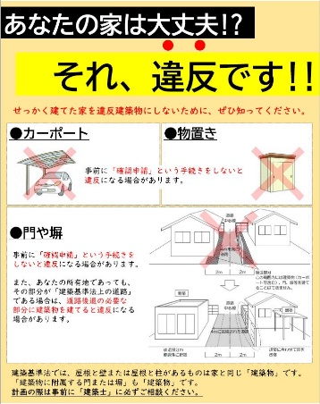
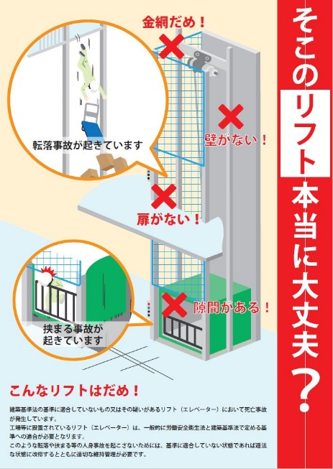
違法昇降機についての啓発リーフレット
（近畿建築行政会議）
「完了検査後の建築物における適正な手続きについて」の啓発リーフレット
（大阪府内建築行政連絡協議会）

【施策】
内 容 |  | 府  （建築士法担当） | 特定行政庁 | 指定確認検査機関 | 指定構造計算  適合性判定機関
・ | 違反建築物の発生の未然防止、発見のための取組  〈具体的な取組例〉  ○特定行政庁間の情報共有等の実施  ○特定行政庁による現場パトロールの実施  ○「完了検査後の建築物における適正な手続きについて」の啓発リーフレットを検査済証とあわせて配布 等 |  | ○ | ○
・ | 「違反が予見できる案件の指定確認検査機関と特定行政庁の連携に関する実施要領」に基づく適切な対応 |  | ○ | 〇
・ | 消防、警察、福祉等の関係機関、建設業許可等の関係部局との違反建築物に関する情報共有や合同立入検査の実施等の連携体制の確保 |  | ○
・ | 違反情報、違反対応に関する国・都道府県との情報共有、特定行政庁間での情報共有及び公表  〈具体的な取組例〉  ○平成18年５月11日付国住指第541号「違法行為若しくはその疑義に関する情報を把握した場合の初動対応と公表のあり方について（技術的助言）」に基づく情報提供の実施 | ○ | ○
・ | 違反建築物に係る是正・指導の徹底  〈具体的な取組例〉  ○違反建築物是正計画の作成  ○違反建築物に対する違反是正要領の作成  ○違反建築物のパトロールの実施 |  | ○
・ | 重大な違反や悪質な違反に係る告発等の実施 |  | ○
・ | 違反建築物に関与した建築士・施工者等に係る調査の実施及び監督権者への同法第９条の３若しくは準ずる通知の実施 | ○ | ○
・ | 違法設置昇降機に関する情報の受付窓口の設置、労働基準監督署との連携、計画的な立入検査等による違法設置昇降機の把握 |  | 〇
・ | 構造等に問題のある昇降機については、安全が確保されるまで使用を確実に停止させた上で、是正・指導の徹底 |  | 〇

４．建築物及び建築設備の適切な維持管理を通じた安全性の確保

（１）定期報告制度の適確な運用による維持管理を通じた安全性の確保
定期報告の徹底により、建築物の損傷、腐食その他の劣化等の状況を適確に把握するとともに、その結果を違反建築物対策や既存建築物の安全対策に活用する。また、防火設備・昇降機・遊戯施設・建築設備についても同様に安全性確保の推進を図る。

【現状】
- 府内における定期報告率については、特定建築物は約７０％、建築設備は約８０％、防火設備は約80％、昇降機等は約９８%で推移しており、昇降機を除いて年々微増している。
- 近年、度重なる法改正が行われており、特定行政庁は地域の実情等を踏まえ、対応している。
➣防火設備検査の導入（平成26年の建築基準法改正）
➣階数３以上でその用途に供する部分の床面積の合計が100㎡を超え200㎡以下の建築物を定期報告対象建築物として指定可能（平成30年の建築基準法改正）
➣特定建築物のうち階数３以上かつ延べ面積200㎡超の事務所その他これに類する建築物を定期報告対象建築物として指定可能（令和５年の建築基準法施行令改正）
➣特定建築物定期調査の換気設備、排煙設備、可動式防煙壁、非常用の照明装置の作動の状況等の調査項目が建築設備等定期検査へ移行（令和６年の告示改正）
➣特定建築物定期調査の常時閉鎖式防火扉の作動の状況等の調査項目が防火設備定期検査へ移行（令和６年の告示改正）

【課題】
- 定期報告未提出の報告対象建築物等の定期報告への対応
- 法改正等への対応及びその周知

【目標】
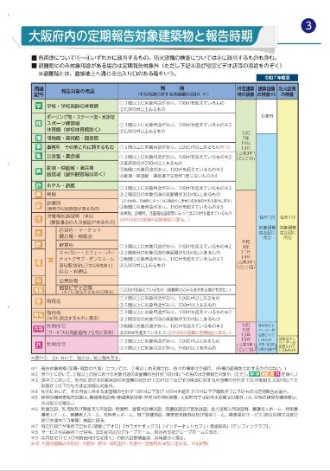
○定期報告書の提出の徹底
○定期報告制度の適確な運用及び周知
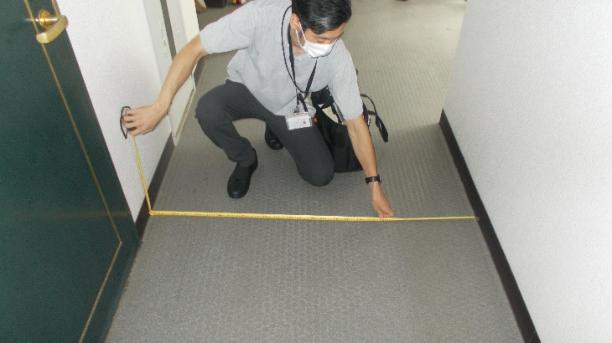
大阪府内の定期保国対象建築物と報告時期について
（大阪府建築安全課）
未報告建築物への防災査察の様子
（大阪府建築安全課）

【施策】
内 容 |  | 府 | 特定行政庁 | 指定確認検査機関 | 指定構造計算  適合性判定機関 | 定期報告地域法人
・ | 定期報告制度の適確な運用及び周知徹底  〈具体的な取組例〉  〇「定期報告事務の手引き」による特定行政庁実務の円滑化  ○確認申請書副本・建築計画概要書への定期報告対象物件である旨の押印  ○定期報告制度についてのリーフレットの配布、動画の配信  ○防火設備検査の周知徹底  ○業界団体を通じた定期報告制度の周知啓発（ホテル・旅館、物販・飲食、病院、共同住宅等の業界団体等への働きかけ）、  ○不動産業関係団体を通じた重要事項説明における定期報告制度の重要性の周知啓発 |  | ○ | 〇 |  | 〇
・ | 近年の改正及び地域の実情等を踏まえた定期報告対象建築物等の適切な指定  〈具体的な取組例〉  〇防火設備検査の導入  ○国及び特定行政庁が定める定期報告対象建築物の見直し  〇小規模事務所の指定拡大  ○特定建築物定期調査から建築設備等定期検査、防火設備定期検査への一部項目の移行 |  | ○
・ | 指定対象を把握するための定期報告台帳の整備  〈具体的な取組例〉  〇消防との連携や、医療・福祉施設等の所管部局との連絡体制の整備による定期報告対象建築物を把握  ○定期報告対象建築物のデータベース化 |  | ○ |  |  | 〇
・ | 未報告建築物等の所有者に対する督促等の徹底  〈具体的な取組例〉  ○定期報告提出年度に当たる建築物の所有者等への提出年度である旨の通知  ○定期報告書未提出の建築物所有者等への督促 等 |  | ○ |  |  | 〇
・ | 未報告建築物に係る報告徴収、立入検査の実施  〈具体的な取組例〉  ○未報告建築物への防災査察（建築物防災週間における防災パトロール等）の実施 等 |  | ○
・ | 調査・検査結果が基準に適合していない場合、適切な是正指導の実施  〈具体的な取組例〉  〇改善計画報告書を活用した不具合等の是正指導 |  | ○
・ | 定期報告の電子化の推進  〈具体的な取組例〉  ○定期報告のオンライン申請対応 等 |  | ○ |  |  | 〇

（２）既存建築ストックの安全性の向上と有効活用
既存建築ストックの安全性の向上と有効活用の両立を図るための改修等の促進や、既存不適格建築物の安全性を向上させるため、法制度や施策の周知を図る。
また、吹付けアスベスト対策の喫緊性に鑑み、アスベスト対策の徹底を図る。

【現状】
- 建築後相当年数を経過し、現行法に適合していない既存不適格建築物が存在する。火災などが発生した場合、甚大な被害を招く危険性がある。
- 既存不適格建築物の増築等をする場合、既存建築物部分についても現行基準を遡及適用する必要があるが、一定の条件のもと引き続きこれらの規定を適用しないこととして制限の緩和をすることができる。
- 建築物の用途を変更する場合、変更後の用途に新たに適用される規定に適合させることが必要であるため、建築確認等の手続きの義務付けなど必要な規定の準用が定められている。
- 平成３０年の建築基準法改正により、建築確認が必要な特殊建築物の規模が１００㎡超えから２００㎡超えに引き上げられ、２００㎡以下の特殊建築物（飲食店、ホテル旅館、福祉施設等）は、用途変更時に建築確認の手続きが不要となったが、同法に適合するよう維持・管理が必要である。
- 令和４年の建築基準法改正において、旧４号建築物から新２号建築物となるものの大規模の修繕・大規模の模様替については建築確認の対象となっている。また、増改築時等における防火・避難規定、集団規定（接道義務、道路内建築制限）の既存不適格規制の合理化が図られている。
- アスベストについては、含有調査の重要性を建物所有者等へ周知するとともに、労働安全部局や環境部局などアスベスト対策関係部局との連携により対策を行っている。

【課題】
- 既存不適格建築物の危険性に対する所有者等の認識が不十分
- 既存建築物に対する法制度の周知が不十分

【目標】
○既存建築ストックの安全性の向上と有効活用を図るための法制度等の周知徹底

【施策】
内 容 |  | 府 | 特定行政庁 | 指定確認検査機関 | 指定構造計算  適合性判定機関
・ | 既存建築物に対応する法制度等の周知徹底  〈具体的な取組例〉  ○既存不適格建築物や用途変更に対応する法制度等の周知  ○増築等や用途変更に係る全体計画認定制度の周知  ○令和４年の建築基準法改正を踏まえた大規模の修繕・大規模の模様替に係る建築確認制度の周知  ○既存不適格建築物の安全性向上の必要性の周知  〇ブロック塀の安全点検の周知  ○維持保全計画作成対象建築物について、計画策定の周知啓発  ○建築物の所有者等へ維持管理の重要性についての周知啓発 |  | ○ | ○
・ | 既存建築ストックを有効活用する際の確認申請図書や検査済証等の保存の重要性の周知 |  | ○
・ | 「既存建築物の増築等における法適合性の確認取扱要領及び同解説」（大連協策定）の適確な運用 |  | ○
・ | 特に危険な既存不適格建築物に対する改修指導の実施  〈具体的な取組例〉  ○既存不適格建築物に係る是正命令制度に関するガイドラインの有効活用  ○著しく保安上危険な状態となっている建築物・ブロック塀等の所有者等に対して、早期に改善するよう指導 |  | ○ | ○
・ | 吹付けアスベスト対策の周知徹底 |  | 〇
・ | 吹付けアスベストが使用されている建築物に係るデータベース化  〈具体的な取組例〉  ○フォローアップ調査データの活用 |  | 〇
・ | アスベスト対策関係部局との連携 |  | ○
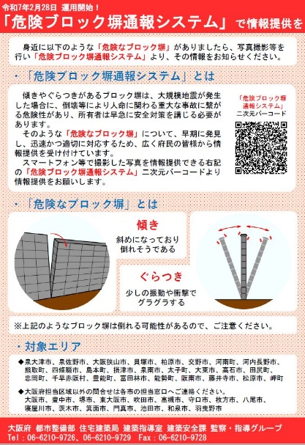
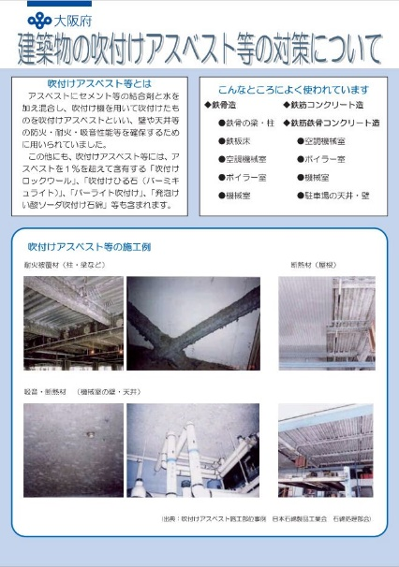
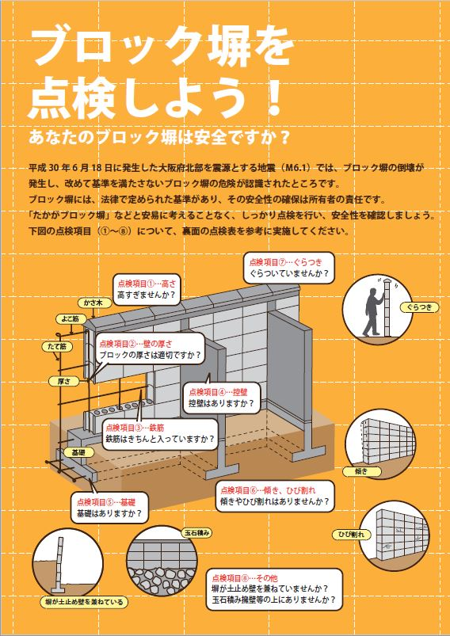
吹付けアスベスト対策の周知
リーフレット
（大阪府建築安全課）
ブロック塀の安全点検の周知
リーフレット
（大阪府内建築行政連絡協議会）
危険ブロック通報システム
周知チラシ
（大阪府建築安全課）

５．事故・災害時の対応

（１）事故対応
建築物、昇降機等及び遊戯施設等に係る人身事故が発生した場合には、迅速かつ適確な事故対応を行うとともに、新たな被害を防ぐための原因究明等の調査を行い、再発防止策を検討・実施する。

【現状】
- 建築物、昇降機等の建築設備及び遊戯施設に係る人身事故がくり返し発生している。
- 特定行政庁は、事故発生時には、消防部局、労働基準部局等関係行政機関との連携体制を活用した情報収集や、警察、労働基準部局に対する事故調査への協力要請など迅速かつ適確な事故対応を行うとともに、再発防止策の指導や緊急点検の指示など事故の発生を防止するために必要な措置を行っている。
- 府では、「大阪府建築物に附属する特定の設備等の安全確保に関する条例」を定め、エレベーター等の建築物に附属する設備の事故に関する情報を収集、公表し、情報の共有化を図ることにより同種の事故の再発防止を図っている。

【課題】
- 建築物、昇降機等の建築設備及び遊戯施設に係る人身事故への対応

【目標】
○事故発生時の迅速かつ適確な事故対応及び事故発生を防止するための取組の実施

【施策】
内 容 |  | 府  （事故条例担当） | 特定行政庁 | 指定確認検査機関 | 指定構造計算  適合性判定機関 | 市町村
・ | 「建築物等に係る事故防止のための対応及び連携体制の整備」(通知)に基づく事故情報の把握、消防部局等関係行政機関との連携体制の整備、事故情報に対する迅速かつ適確な対応 |  | ○
・ | 「大阪府建築物に附属する特定の設備等の安全確保に関する条例」に基づく事故の届出（経由事務）による迅速かつ適確な対応 | ○ |  |  |  | 〇
・ | 同種・類似事故の発生を防止するための注意喚起 等  〈具体的な取組例〉  ○ホームページにおける事故事例の公表  ○事故事例のパンフレットの作成・配布 | ○

（２）災害対応
被災後の人命に係わる被災建築物の二次的災害を防止することを目的に、災害時対応に取り組む。

【現状】
- 地震により建築物が被災した際には、余震等による倒壊の危険性ならびに建築物の部分等の落下あるいは転倒の危険性を被災建築物応急危険度判定によりできる限り速やかに判定し、その結果に基づいて恒久的復旧までの間における被災建築物の使用にあたっての危険性を情報提供している。
- 建築物が被災した際に迅速に活動できるよう、府では判定士を確保するために被災建築物応急危険度判定士養成講座を開催し、判定士の養成・登録を行っている。
- あらかじめ定められた震度以上の地震が発生した場合、府は支援本部を立上げ、府内市町村への被害状況の確認・把握、判定活動実施に伴う判定士派遣を行う。

【課題】
- 南海トラフ地震などが発生した場合における判定活動に必要な判定士の不足

【目標】
○被災建築物に対する判定活動に必要な判定士の確保を目的とした登録促進

【施策】
内 容 |  | 府 | 特定  行政庁 | 指定確認  検査機関 | 指定構造計算  適合性判定機関 | 市町村 | 全国被災建築物  応急危険度判定  協議会
・ | 判定士の確保  〈具体的な取組例〉  〇講習会の開催  〇オンライン申請による登録手続きの簡略化 | 〇
・ | 判定士の技術等の向上  〈具体的な取組例〉  〇全国協議会及び都市整備部の地震訓練時において、  近畿圏行政庁や府内市町村との連絡訓練を実施 | 〇 |  |  |  | 〇 | 〇
・ | 災害時の連絡体制等の整備  〈具体的な取組例〉  〇各協議会や市町村と、地震発災時の連絡体制を構築 | 〇 |  |  |  | 〇 | 〇
・ | 迅速かつ正確な災害情報の把握と提供  〈具体的な取組例〉  〇各協議会や市町村と、地震発災時の連絡体制を構築 | 〇 |  |  |  | 〇 | 〇
・ | 広域的な判定士の派遣体制の確保  〈具体的な取組例〉  〇近畿圏行政庁とともに相互応援体制を構築 | 〇 |  |  |  | 〇 | 〇

６．消費者への対応
消費者から建築物についての安全・安心に係る様々な相談等が寄せられることに鑑み、建築行政においても消費者への適切な対応、情報提供等を行う。

【現状】
- 建築物の設計・施工に係る契約、建築技術及び不動産など様々な相談に対する、建築行政や関係団体の相談窓口が数多くある。
- 違反建築物発生の未然防止や無確認・違反建築物の売買防止を目的とした建築計画概要書等の閲覧制度や建築主が設計・工事監理を委託する際に、適切に建築士・建築士事務所を選定できるよう、建築士・建築士事務所情報の閲覧制度の周知により、消費者に情報提供を行っている。

【目標】
○安全・安心に関する適切な情報提供

【施策】
内 容 |  | 府 | 特定行政庁 | 指定確認検査機関 | 指定構造計算  適合性判定機関 | 建築士団体
・ | 消費部局や消費生活センターとの連携 | ○ | 〇
・ | ホームページやチラシ等による消費者向け情報の提供  〈具体的な取組例〉  ○建築に関する相談窓口を設置、「住宅関係全般に係る相談窓口一覧表」の配布・周知 等 | ○ | 〇 | 〇 | 〇 | ○
・ | 建築基準法、建築士法に基づく書類の閲覧による建築物の利用者等に対する適切な情報公開  〈具体的な取組例〉  ○閲覧制度のホームページによる周知 等 | ○  （建築士法関係） | 〇  （建築基準法関係） |  |  | ○  （建築士法関係）
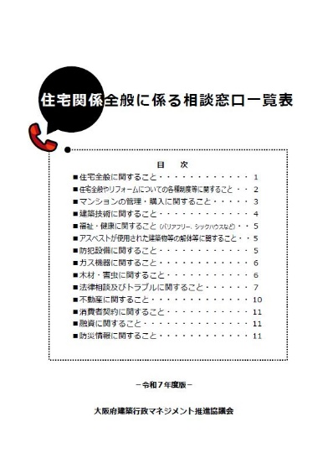

住宅関係全般に係る相談窓口一覧表
（大阪府建築安全課）

７．業務執行体制の整備
（１）内部組織の執行体制
建築基準法は、建築物等に係る最低基準を定め、国民の生命、健康及び財産の保護を図ることを目的としており、関係法令を含め、制度の適切な執行は極めて重要であることから、前述した具体的な施策を遂行するための業務執行体制の構築を図る。

【現状】
- 建築基準法、建築士法等の度重なる法改正により業務量が増加しているのにもかかわらず、建築主事や確認検査員及び審査担当者の人材は不足し、かつ高齢化も進んでいる。
- 令和４年の第１３次地方分権一括法改正に伴う建築基準法改正において、建築主事や確認検査員の継続的かつ安定的な確保を図るため、建築基準適合判定資格者検定の受検要件であった２年間の実務経験が登録要件となったことや、二級建築基準適合判定資格者検定制度が創設されている。これらの制度が創設されたことも踏まえ、建築主事・建築副主事や確認検査員・副確認検査員の将来の配置を踏まえた業務執行体制の検討及び若手人材の育成、確保のための取組を行う必要がある。
- 令和５年の第１４次地方分権一括法の改正に伴う建築基準法改正において、国、都道府県又は建築主事を置く市町村の建築物の計画通知について、従来の建築主事、建築副主事に加え、指定確認検査機関による審査・検査等が可能となったことにより、特定行政庁の業務量が減少することが想定される。一方、違反建築物に対する是正指導、指定確認検査機関に対する監査、指定確認検査機関からの照会対応、法の運用の明確化といった特定行政庁でなければ行うことのできない業務を果たす役割があり、建築基準法全般の知識及び技術の確保のための取組を行う必要がある。

【課題】
- 建築主事や確認検査員の将来の配置を踏まえた業務執行体制の懸念
- 建築主事や確認検査員及び審査担当者の人材不足

【目標】
○建築行政に必要な執行体制の構築・強化
○建築主事や確認検査員及び審査担当者の審査技術の向上

【施策】
内 容 |  | 府 | 特定行政庁 | 指定確認検査機関 | 指定構造計算  適合性判定機関
・ | 建築行政に携わる職員の長期的な視点からの人材育成及び建築主事及び確認検査員の資格者の確保  〈具体的な取組例〉  ○建築基準適合判定資格者等の資格取得のための支援（研修、助成等）  ○若手職員確保のためリクルート活動（学校訪問等） 等  〇特定行政庁における資格試験制度を踏まえた人事異動の検討、あて職採用の検討 等 | ○ | ○ | ○ | ○
・ | 審査担当者の審査技術の向上を図るための研修等の実施 | ○ | ○ | ○ | ○

（２）関係機関・関係団体との連携による執行体制の強化
建築物等の安全確保は特定行政庁のみでできるものではないため、関係機関・関係団体との役割分担を明確化し、連携を図る。

【現状】
- 特定行政庁と指定確認検査機関・指定構造計算適合性判定機関は、大連協において、建築基準法等の運用、解釈の調整等、建築行政に関する重要事項の協議及び相互の連絡を図っている。
- 特定行政庁は、消防、警察等の関係機関及び関係団体部局との情報共有等の連携により違反事実の把握及び是正に取り組んでいる。
- 府・特定行政庁は、関係機関・関係団体を通じて、建築基準法・建築士法の適確な運用のための周知・啓発を呼び掛けている。

【目標】
○特定行政庁と関係機関・関係団体との連携による執行体制の強化

【施策】
内 容 |  | 府 | 特定行政庁 | 指定確認  検査機関 | 指定構造計算  適合性判定機関 | ※関係  団体等
・ | 特定行政庁間等の連携  〈具体的な取組例〉  ○大連協への参加・統一した運用  ○指定確認検査機関から特定行政庁への照会体制の整備・改善・運用 等 | ○ | ○ | ○ | ○
・ | 建築基準法令違反の建築物の是正及びその発生予防のための連携  〈具体的な取組例〉  ○消防、警察、福祉、衛生、労働基準等の関係機関・関係部局との連携による合同現場パトロールや合同査察  ○所有者、管理者、設計者、工事監理者、工事施工者に対し、関係団体を通じての法令遵守の呼びかけ  ○「違反が予見できる案件の指定確認検査機関と特定行政庁の連携に関する実施要領」に基づく適切な対応等  〇違反建築物に関与した設計者・工事監理者・工事の請負人・宅地建物取引業者等の所管する法律の監督権者による適切な対応 等 | ○ | ○ | ○ | ○ | ○

・ | 建築基準法の適確な運用のための周知・啓発 等  〈具体的な取組例〉  ○建築関係法令の改正内容の周知（講習会や研修会への講師派遣含む）  ○工事監理業務の重要性の周知（工事監理ガイドラインの周知）  ○不動産取引時の重要事項説明で建築関係図書（検査済証・定期調査報告書等）の保存の状況を示すことの必要性の周知 等  ○定期報告調査・検査者及び所有者等へ向けた講習会・技術指導の実施  〇建築士サポート体制の構築 | ○ | ○ | ○ | ○ | ○

※関係団体等・・・消防・警察等関係機関、建設業関係団体、不動産関係団体建築士団体、定期報告地域法人


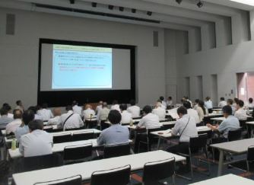
-
令和６年度大阪府建築行政マネジメント推進協議会総会
（令和6年7月８日）

本計画の進捗状況について、大阪府建築行政マネジメント推進協議会にて基本的に年度ごとにとりまとめを行い、調査・分析・評価し、その結果を建築基準法・建築士法に係る建築行政の実務や取組に反映させる。

これら計画・取組の評価を行うため、各施策において以下の指標を設定する。
評価指標：本計画において施策を分析・評価するために活用するための指標
参考指標：施策についての動向を把握するために参考とする指標

【評価指標及び参考指標一覧】
施 策 |  | 評価指標 | 参考指標
１．建築確認から検査までの建築規制の実効性の確保 | ⑴迅速かつ適確な建築確認審査の徹底 | ・確認審査日数  ・構造計算適合性判定審査日数 | ―
 | ⑵中間検査・完了検査の徹底/仮使用認定制度の適確な運用 | ・中間検査率  ・完了検査率 | ―
 | ⑶工事監理業務の適正化とその徹底 | ― | ―
 | ⑷建築確認申請等の電子化の推進 | ― | ・電子化対応率
２．指定確認検査機関・建築士事務所等への指導・監督の徹底 | ⑴指定確認検査機関・指定構造計算適合性判定機関に対する指導・監督の徹底 | ― | ・立入検査数
 | ⑵建築士・建築士事務所に対する指導・監督の徹底 | ― | ―
３．違反建築物対策等の徹底 | ⑴違反建築物対策の徹底 | ― | ・違反建築物摘発件数、勧告件数、  命令件数、是正件数  ・同法第９条の３通知件数及び  第９条の３準ずる通知件数  ・「違反が予見できる案件の指定確認検査機関と特定行政庁の連携に関する実施要領」に基づく情報提供件数
 | ⑵違法設置昇降機の安全対策の徹底 | ― | ―
４．建築物及び建築設備の適切な維持管理を通じた安全性の確保 | ⑴定期報告制度の適確な運用による維持管理を通じた安全性の確保 | ・定期報告率 | ―
 | ⑵既存建築ストックの安全性の向上と有効活用 | ― | ―
５．事故・災害時の対応 | ⑴事故対応 | ― | ・事故条例に基づく事故届出件数
 | ⑵災害対応 | ― | ・判定士数
６．消費者への対応 |  | ― | ―
７．業務執行体制の整備 | ⑴内部組織の執行体制 | ― | ・建築基準適合判定資格者等の資格者数
 | ⑵関係機関・関係団体との連携による執行体制の強化 | ― | ―

［参考1］ 大阪府建築行政マネジメント推進協議会 委員名簿（令和７年７月10日時点）
１ 大阪府（10）  都市整備部住宅建築局長  都市整備部住宅建築局建築指導室長  都市整備部住宅建築局建築指導室審査指導課長  都市整備部住宅建築局建築指導室建築安全課長  都市整備部住宅建築局建築指導室建築振興課長  健康医療部生活衛生室環境衛生課長  警察本部生活安全部生活経済課長  警察本部生活安全部保安課長  危機管理室消防保安課長  大阪府消費生活センター所長  ２ 市町村（18）  大阪市計画調整局建築指導部長  大阪市計画調整局建築指導部監察課長  豊中市都市計画推進部長  堺市建築都市局開発調整部長  東大阪市建築部長  吹田市都市計画部長  高槻市都市創造部長  守口市都市整備部長  枚方市都市整備部長  八尾市建築部長  寝屋川市都市管理部長  茨木市都市整備部長  岸和田市まちづくり推進部長  箕面市みどりまちづくり部担当部長  門真市まちづくり部長  池田市都市整備部長  和泉市都市デザイン部長  羽曳野市都市開発部長  ３ 指定確認検査機関・指定構造計算適合性判定機関（31）  一般財団法人日本建築センター大阪事務所長※  一般財団法人日本建築総合試験所理事長※  一般財団法人大阪建築防災センター理事長※  株式会社西日本住宅評価センター大阪支店長  日本ＥＲＩ株式会社大阪支店長  確認検査機構アネックス代表取締役  株式会社日本確認検査センター代表取締役社長  株式会社国際確認検査センター代表取締役社長 | ビューローベリタスジャパン株式会社大阪事務所審査部長  建築検査機構株式会社代表取締役  株式会社近確機構代表取締役  株式会社ジェイネット代表取締役  株式会社阪確サポート代表取締役  株式会社技研代表取締役  株式会社I-PEC代表取締役  関西住宅品質保証株式会社代表取締役  株式会社オーネックス代表取締役  株式会社確認検査機構プラン21代表取締役  株式会社確認検査機構トラスト代表取締役社長  アール・イー・ジャパン株式会社代表取締役  株式会社総合確認検査機構代表取締役  一般財団法人ベターリビング住宅・建築評価センター長※  株式会社住宅性能評価センター関西事務所長  株式会社確認サービス大阪支社長  日本建物評価機構株式会社代表取締役  ハウスプラス住宅保証株式会社取締役  株式会社東京建築検査機構取締役確認検査事業部長  株式会社Ｊ建築検査センター大阪支店長  一般財団法人なら建築住宅センター理事長  日本確認センター株式会社代表取締役  株式会社建築構造センター大阪事務所長※※  ※指定確認検査機関 かつ 指定構造計算適合性判定機関  ※※指定構造計算適合性判定機関  ４ 建築士団体（3）  公益社団法人大阪府建築士会長  一般社団法人大阪府建築士事務所協会長  公益社団法人日本建築家協会近畿支部長  ５ 関係団体（10）  公益財団法人建築技術教育普及センター近畿支部長  一般社団法人大阪建設業協会長  一般社団法人大阪府建団連会長  一般社団法人大阪府中小建設業協会長  一般社団法人大阪府宅地建物取引業協会長  公益社団法人全日本不動産協会大阪府本部長  関西電力送配電株式会社託送営業部託送サービスグループチーフマネジャー  大阪ガスネットワーク株式会社マーケティング推進部長  一般社団法人近畿ブロック昇降機等検査協議会専務理事  一般社団法人関西住宅産業協会理事長

［参考２］用語の解説

１）建築物安全安心推進計画（P.４）
平成10年の建築基準法改正と合わせて建築基準法の実効性を高めるため、国、都道府県、特定行政庁及び関係団体が協力して取り組むべき工事監理及び検査の徹底、違反建築物対策、消費者に対する情報提供等、に関して講ずべき施策を建設省において取りまとめたもの。

２）建築行政マネジメント計画策定指針（P.４）
建築確認手続き等の運用改善に合わせて、建築行政における円滑かつ適確な業務の執行を推進するため、国土交通省より都道府県及び特定行政庁に対し示された指針。

３）確認審査等に関する指針（平成１９年国土交通省告示第８３５号）（P.４）
平成18年の建築基準法改正において、建築確認・検査の厳格化のため、建築確認の審査方法及び中間検査、完了検査の検査方法の指針の策定及び公表したもの。

４）大阪府内建築行政連絡協議会（P. １２）
大阪府内特定行政庁及び業務区域に大阪府内を含む指定確認検査機関の相互の連携を図るとともに、意見交換や情報提供等を推進し、もって建築行政の円滑かつ適正な運用を図ることを目的として設置しており、大阪府内特定行政庁及び指定確認検査機関・指定構造計算適合性判定機関の会員で構成している。

５）確認検査に係る情報の共有について（技術的助言）（平成23年３月30日付国住指第4905号）（P. １９）
特定行政庁、都道府県、国において、建築基準適合判定資格者又は指定確認検査機関がその職務又は業務に関し不適当な行為があったか又はそのおそれがあるという情報を得た場合、監督権者に情報共有の方法等について示されたもの。

６）違法行為若しくはその疑義に関する情報を把握した場合の初動対応と公表のあり方について（技術的助言）（平成18年5月11日付国住指第541号）（P.21）
建築物における違法行為等に関する情報を把握した場合において、早期に特定行政庁等がその情報を共有することにより被害の拡大を防止することを目的として、初動対応と公表のあり方について示されたもの。

７）違反が予見できる案件の指定確認検査機関と特定行政庁の連携に関する実施要領（P.23）
確認審査、完了検査又は中間検査を行った建築物について、後に増改築、敷地変更、用途変更等による違反が予見されるような設計や施工状況等が認められる場合において、指定確認検査機関と特定行政庁との連携により、違反建築物の発生を未然に防止することを目的として、その情報共有等の措置について、平成25年３月に大連協において作成したもの。

８）特定建築物（P.８）
建築基準法第12条第１項に規定される定期報告の対象となり得る建築物。なお、特定建築物のうち、国と特定行政庁が定めた用途や規模の条件を満たす建築物の所有者又は管理者は、定期的にその維持管理の状況を調査し、特定行政庁に報告すること（定期報告）が義務付けられている。大阪府内においては、ホテル・旅館、百貨店、病院、共同住宅等大勢の人が利用する一定規模以上の建築物などを定期報告の対象としている。

９）維持保全計画（P.２７）
建築基準法第８条第２項に規定される建築物において、当該建築物の所有者又は管理者が、その建築物の敷地、構造及び建築設備を常時適法な状態に維持するため、必要に応じて、作成する義務を課されている維持保全に関する準則又は計画。

10）建築物等に係る事故防止のための対応及び連携体制の整備について（通知）（P.28）
地域の日常生活の安全性向上を図るため、建築物や遊戯施設等における類似事故の発生を防止する観点から、建築行政を所管する特定行政庁と、消防部局等関係行政機関が連携し、地域の建築物等に係る危険情報の共有化を図ることを目的に、平成17年3月付け国住防第3278号により通知されたもの。

11）大阪府建築物に附属する特定の設備等の安全確保に関する条例（P.２８）
エレベーター等の建築物に附属する特定の設備等を安全に安心して利用できるように、事故に関する情報を収集、発信し、情報の共有化を図ることにより、同種の事故の再発を防止することを目的とした条例。事故が発生した場合の届出について必要な事項を定めるとともに、その届出に係る情報を基に事故の原因を明らかにし、事故に関する情報の共有化を図るために必要な措置を講ずることを規定している。

12）被災建築物応急危険度判定（P.29）
地震により被災した建築物について、その後の余震等による倒壊や落下等の危険性を判定して、その結果を「危険（赤）」、「要注意（黄）」、「調査済（緑）」の判定ステッカーで表示する制度。 判定結果を住民や歩行者等に情報提供することで、「人命に係る二次的災害を防止する」ことを目的としている。

13）被災建築物応急危険度判定士（P.9）
地元市町村または都道府県知事の要請により上記判定を行う者であり、 建築技術者を対象に、都道府県知事が講習会等を実施して認定登録している。

大阪府建築物安全安心実施計画  （平成11～16年度） | 大阪府建築物安全安心計画  （平成17～22年度） | 大阪府建築安全マネジメント計画  (平成 22～26 年度)
推進すべき施策
・工事監理制度の適正化とその徹底  ・中間検査及び完了検査の的確な実施  ・違反建築物対策の総合的な推進等  ・消費者に対する積極的情報提供 | ・工事監理制度の普及啓発  ・中間検査及び完了検査の受検促進  ・違反建築物対策の総合的な推進  ・既存建築物対策の推進  ・新たな建築物の安全・安心対策の推進  ・府民への広報と情報開示の推進 | ・適正円滑な建築確認検査  ・工事監理制度の普及啓発  ・中間検査及び完了検査の確実な実施  ・違反建築物対策の総合的な推進  ・定期報告制度の活用等による適正な維持管理  ・既存建築物に関する安全性の確保  ・既存建築物の有効活用  ・事故発生時の迅速・適確な対応  ・消費者等への情報提供等
重大事件事故・災害
・新宿歌舞伎町雑居ビル火災(H13.9)  ・六本木ヒルズ自動回転ドア事故（H16.3） | ・構造計算書偽装事件 (H17.11)  ・東京都港区エレベーター戸開走行事故（H18.6）  ・新潟県中越地震 (H19.7)  ・大阪市個室ビデオ火災(H20.10)  ・群馬県届有料老人ホーム火災(H21.3)  ・札幌市認知症高齢者ｸﾞﾙｰﾌﾟﾎｰﾑ火災 (H22.3)  ・東日本大震災 (H23.3) | ・福山市ホテル火災(H24.5)  ・長崎市認知症高齢者ｸﾞﾙｰﾌﾟﾎｰﾑ火災(H25.2)  ・福岡市有床診療所火災(H25.10)  ・貸しルーム火災 横浜市(H26.1) 川口市(H26.2)(H26.4)
法改正等
●建築基準法の一部を改正する法律  （平成10年6月12日公布、平成11年5月1日施行）  ・中間検査の導入  ・建築確認・検査の民間開放 など  〇建築物安全安心推進計画について  （H11.4.6日付け局長通知）  ・工事監理業務の適正化とその徹底  ・違反建築物対策の総合的な推進  ・中間検査及び完了検査の適確な実施  〇小規模雑居ビルにおける建築基準法令違反に係る告発の事務処理について  （H14.1.4日付け課長通知）  〇既存建築物に係る違反是正作業マニュアルについて  （H14.4.11日付け課長通知）  〇既存建築物に係る違反対策推進計画について  （H14.4.11日付け課長通知）  ・定期報告制度の運用強化  ・違反対策推進体制整備の拡充  ・違反是正の徹底  ●建築物の安全性及び市街地の防災機能の確保等を図るための建築基準法の一部を改正する法律  （平成16年６月２日公布、平成17年6月1日施行）  ・既存不適格建築物に対する勧告・是正命令制度の創設  ・既存建築物に係る報告・検査制度の充実及び強化 など  〇建築物等に係る事故防止のための対応及び連携体制  の整備について  （H17.3.31日付け課長通知）  ・事故情報の把握  ・消防部局等関係行政機関との連携体制の整備  ・事故情報に対する対応 | ●建築物の安全性の確保を図るための建築基準法等の一部を改正する法律  （平成18年法律第92号）  ・構造計算適合性判定の導入  ・確認検査等に関する指針の策定による審査の厳格化  ・指定確認検査機関に対する指導監督の強化 など  ●建築士法等の一部を改正する法律  （平成18年法律第114号等）  ・所属建築士の定期講習の受講義務付け  ・設計・工事監理業務の適正化等  ・高度な専門能力を有する建築士による構造設計及び設備設計の  適正化 など  ●建築基準法施行規則の改正等  （平成20年4月1日施行）  ・定期報告に係る調査検査の項目、方法、基準の明確化  ・報告内容の充実 など  ●建築基準法施行規則 の一部改正  （平成22年国土交通省令第７号）  ●確認審査等に関する指針の一部改正  （平成22年国土交通省告示第２４４号）  ・建築確認審査の迅速化  ・申請図書の簡素化  ○建築行政マネジメント計画策定指針の制定について  （技術的助言）（平成22年５月17日付け国住指第655号）  １．建築確認から検査までの建築規制の実効性の確保  ２．指定確認検査機関・建築士事務所等への指導・監督の徹底  ３．違反建築物等への対策の徹底  ４．建築物及び建築設備の適切な維持管理を通じた安全性の確保  ５．事故・災害時の対応  ６．消費者への対応  ７．執行業務体制の整備  ○建築確認手続き等の運用改善を図るための建築基準法施行規則の一部を改正する省令等の施行について（技術的助言）  （平成22年５月26日付け国住指第933号、国住街第29号）  ・建築行政マネジメント計画に基づく取組の推進 など | ●建築基準法の一部を改正する法律  （平成26年法律第54号）  ・構造計算適合性判定制度の見直し  ・指定確認検査機関等による仮使用認定事務の創設  ・定期調査・検査報告制度の強化  ・建築物の事故等に対する調査体制の強化 など  ●建築士法の一部を改正する法律の概要  （平成26年法律第92号）  ・書面による契約等による設計等の業の適正化  ・建築士事務所の所属建築士の登録及び変更の届出義務化 など  ○建築行政マネジメント計画策定指針の改訂について  （技術的助言）（平成 27 年 2 月 20 日付け国住指第 4428 号）  １．建築確認から検査までの建築規制の実効性の確保  ２．指定確認検査機関・建築士事務所等への指導・監督の徹底  ３．違反建築物等への対策の徹底  ４．建築物及び建築設備の適切な維持管理を通じた安全性の確保  ５．事故・災害時の対応  ６．消費者への対応  ７．執行業務体制の整備
［参考３］建築物の安全確保のための最近の主要な手続きの見直し等の経緯及び大阪府建築行政マネジメント計画の変遷

大阪府建築行政マネジメント計画（第１次）  (平成 27～31 年度) | 大阪府建築行政マネジメント計画（第２次）  (令和２～６ 年度) | 大阪府建築行政マネジメント計画（第３次）  (令和７～11 年度)
推進すべき施策
・適正・円滑な建築確認審査の推進  ・適正な建築設計の推進  ・適切な工事監理及び中間・完了検査の推進  ・建物の適切な維持管理による安全性の確保  ・迅速・的確な違反建築物指導及び事故対応  ・府民への情報提供等 | ・適正な建築設計の推進  ・適正・円滑な建築確認審査等の実施  ・適切な工事監理の実施  ・中間・完了検査の確実な実施  ・建物の適切な維持管理  ・迅速・的確な違反建築物指導  ・迅速的確な事故対応及び災害対応  ・府民への情報提供等 | ・建築確認から検査までの建築規制の実効性の確保  ・指定確認検査機関・建築士事務所等への指導・監督の徹底  ・違反建築物対策等の徹底  ・建築物及び建築設備の適切な維持管理を通じた安全性の確保  ・事故・災害時の対応  ・消費者への対応  ・執行業務体制の整備
重大事件事故・災害
・川崎市簡易宿所火災(H27.5)  ・広島市飲食店火災(H27.10)  ・熊本地震(H28.4)  ・埼玉県大規模倉庫火災(H29.2)  ・札幌市寄宿舎火災(H30.1)  ・大阪北部地震(H30.6) | ・東京都八王子市木造共同住宅の屋外階段落下事件（R3.4）  ・大阪市北区ビル火災（R3.12）  ・能登半島地震（R6.１）
法改正等
●建築基準法の一部を改正する法律  （平成30年法律第67号）  ・建築確認を要しない特殊建築物の範囲の拡大  ・建築物の維持保全に関する規定の整備 など  ●建築士法の一部を改正する法律  （平成30年法律第93号）  ・建築士試験の受験資格の見直し、実務経験の対象実務の拡大  ・建築士事務所の図書保存の見直し など  ○建築行政マネジメント計画策定指針の改定について  （技術的助言）（令和２年２月５日付け国住指第 3643 号）  １．建築確認から検査までの建築規制の実効性の確保  ２．指定確認検査機関・建築士事務所等への指導・監督の徹底  ３．違反建築物等への対策の徹底  ４．建築物及び建築設備の適切な維持管理を通じた安全性の確保  ５．事故・災害時の対応  ６．消費者への対応  ７．執行業務体制の整備 | ●脱炭素社会の実現に資するための建築物のエネルギー消費性能の向上に関する法律等の一部を改正する法律  （令和４年法律第６９号）  ・原則全ての新築住宅・非住宅に省エネ基準適合を義務付け  ・審査対象の見直し など  ●建築基準法施行令の一部を改正する政令  （令和5年政令第34号）  ・建築物の定期調査等の対象拡大 など  ●地域の自主性及び自立性を高めるための改革の推進を図るための関係法律の整備に関する法律  （令和５年法律第58号）（第13時地方分権一括法）  ・建築基準適合判定資格者の受験資格の見直し など  ●地域の自主性及び自立性を高めるための改革の推進を図るための関係法律の整備に関する法律  （令和６年法律第53号）（第14次地方分権一括法）  ・計画通知の民間開放 など  ○建築行政マネジメント計画策定指針の改定について  （技術的助言）（令和7年３月11日付け国住指第 415 号）  １．建築確認から検査までの建築規制の実効性の確保  ２．指定確認検査機関・建築士事務所等への指導・監督の徹底  ３．違反建築物等への対策の徹底  ４．建築物及び建築設備の適切な維持管理を通じた安全性の確保  ５．事故・災害時の対応  ６．消費者への対応  ７．執行業務体制の整備


大阪府建築行政マネジメント推進協議会
事務局：大阪府 都市整備部 住宅建築局 建築指導室 建築安全課
〒559-8555 大阪市住之江区南港北1-14-16咲洲庁舎（さきしまコスモタワー）27階 Tel：06-6210-9727

